|  |
| --- |
| 移民安置计划草案 |

2023.3

中华人民共和国：

山西长治低碳气候适应性循环经济转型项目

——沁源县子项目

编制单位：沁源县财政局

缩写

|  |  |  |
| --- | --- | --- |
| AAOV | - | 年平均产值 |
| ADB | - | 亚洲开发银行 |
| AH | - | 受影响户 |
| AP | - | 受影响人 |
| DMS | - | 详细测量 |
| HD | - | 房屋拆迁 |
| QFB | - | 沁源县财政局 |
| LA | - | 土地征用 |
| LAR | - | 土地征用和安置 |
| LEF | - | 被征地农民 |
| M&E | - | 监测和评估 |
| MLS | - | 最低生活保障 |
| PMO | - | 项目管办公室 |
| PRC | - | 中华人民共和国 |
| RIB | - | 安置信息手册 |
| RP | - | 移民安置计划 |
| SPS | - | 保障政策声明 |

单位（截至2023年3月15日）

货币单位=元

1元=0.1455美元

1公顷=15亩

本安置计划是借款人的一份文件。本文所表达的观点不一定代表亚洲开发银行董事会、管理层或员工的观点，可能是初步的。请注意亚洲开发银行网站上的“使用条款”部分。

在编制任何国家计划或战略、为任何项目融资，或在本文件中指定或提及特定领土或地理区域时，亚洲开发银行不打算对任何领土或区域的法律或其他地位做出任何判断。

承诺函

沁源县政府已通过中华人民共和国财政部向亚洲开发银行（ADB）申请贷款，以实施沁源绿色循环海绵生态水系统处理子项目（以下简称“子项目”）。因此，该子项目将按照亚洲开发银行的保障政策声明（SPS）执行。本移民安置计划（RP）代表了亚洲开发银行的一项关键要求，并将成为子项目中涉及的土地征用和移民安置（LAR）的基础。本移民安置计划符合中华人民共和国法律和当地法规。为了更好的完成移民安置工作，本移民安置计划还包括一些额外的措施和安排，用于亚洲开发银行SPS（2009）的实施和监测。

沁源县政府特此承认本移民安置计划的内容，并保证移民安置计划下的预算资金将纳入子项目的总预算，并按时到位。沁源县政府已与沁源项目管理办公室与相关机构进行了讨论并达成共识。沁源县政府特此授权沁源县财政局实施本子项目的移民安置工作。

移民安置计划是根据最新的可行性研究报告编制的，反映了最新的移民安置影响、政策和进展以及当地的社会经济状况。移民安置计划将在详细测量调查（DMS）子项目设计和影响调查的基础上进一步更新，更新后的移民安置计划将提交给亚洲开发银行审查和批准。在亚洲开发银行批准更新的移民至计划之前，不得实施移民安置。

沁源县政府

2023年 月 日

执行摘要

沁源市绿色循环海绵生态水系统治理子项目是由亚洲开发银行贷款的山西长治低碳气候韧性循环经济转型项，旨在建设一个具有自然积累、渗透和净化功能的海绵城市，改造雨污分流管网，改善城市水环境质量，满足人们对优美生态环境日益增长的需求。本移民安置方案是为沁源县绿色循环海绵型生态水系治理项目（沁源县子项目）准备的。

**移民安置的影响。**该子项目涉及永久征收集体土地、房屋拆迁和临时占地。（1）子项目永久征用集体土地60.41亩，全部为耕地，影响16户45人。（2）临时占地1.1亩，为期1年，全部为沟渠用地。（3）将拆除6009.46平方米的住宅，影响34户119人，将拆除6069.88平方米的非住宅建筑，影响4个企业14人。一个村集体也将因土地损失和租赁土地收入（12.32亩）而受到影响。该子项目不涉及少数民族居民和弱势群体。

**法律、法规和政策。**本子项目的移民安置活动将严格遵守中华人民共和国、山西省、长治市和沁源县的法律、法规和政策。移民安置活动的规划和实施也将完全符合亚行《保障政策声明》（SPS）（2009年）的要求。

**安置补偿标准。**根据《山西省人民政府关于公布全省征地区片综合地价的通知》（山西省政府〔2020〕16号），房屋拆迁补偿率是根据《沁源县人民政府办公室关于印发沁源县国有土地上房屋征收与补偿实施方案的通知》（沁政办发〔2021〕33号）确定的。沁源项目办已与执行机构（IA）和利益相关方协商确定了一系列补偿率包括村委会、当地农村农民和受影响人（APs）。此外，补偿率高于或等于重置成本，符合亚洲开发银行对非自愿移民的要求。子项目的截止日期为2023年3月31日。

**移民安置措施。**为了尽量减少征地对受影响人员的负面影响，该移民安置计划制定了一系列移民安置措施，确保受影响人的生产条件和收入标准至少恢复到项目开始实施之前的水平。

对征地受影响人来说：

现金补偿。子项目将直接以现金形式向受影响人员支付土地征用补偿；

就业和培训。在建设和运营期间，子项目将提供技术和职业培训，并直接为受影响人员提供就业机会；

此外，根据属地管理原则，农村受影响人群将享受当地医疗保险。对登记不变的农村居民，纳入城镇居民社会保障制度；

青苗补偿费。以现金方式支付。

对于临时占用土地的受影响人，将向每个受影响人支付土地占用的现金补偿。土地将由承包商恢复到原来的状态，并保持原来的质量。

对拆迁受影响人来说：

a）现金补偿。子项目将直接以现金形式向受影响人员支付房屋拆迁补偿；

b）产权置换。子项目将根据沁源县房屋征收与补偿标准对涉及拆迁的房屋进行产权置换，可自行选择处置方式。

**公众参与与政府资源管理。**在进行项目征地拆迁及影响的实地考察时，长治市项目办、沁源县县项目办、执行机构（沁源县财政局）参与了调研工作，对项目建设和亚行政策进行了广泛的咨询和参与。沁源县住建局、村(村委会)、村民小组、移民安置专家参加了实物指标的详细检查和评审，并根据调查结果开展了安置规划工作。调研人员走访城镇、村庄、村民团体，召集村长、移民安置专家参加座谈会或随机走访相关群众，征求他们对项目建设和安置的意见和建议，包括拆迁政策的满意度、生产恢复措施的要求以及土地征用补偿政策。

**申诉机制**。（GRM）措施已经建立，具体说明已包括在移民安置计划中。

**安置成本估算。**该子项目安置总费用估算9075.5万元，包括农村集体土地征用补偿费、被征地农民社会保障费、青苗费、房屋拆迁补偿费、相关税费、其他费用及不可预见费。

**安置时间安排及活动安排。**征地安置活动将于2024年5月至2025年12月期间进行。项目建设将在受影响人完全签署补偿协议之前进行，否则土建工程将不会被授予批准，土地征用与移民安置工作将不会开始，直到最终移民安置计划已被亚行审查和批准。移民安置计划更新的目标日期为2024年第一季度。

**监测和评估（M&E）。**移民安置的实施将接受内部和外部监测，以确保移民安置的成功实施。沁源项目办将进行内部监督，并每半年向亚洲开发银行提交进度报告。此外，长治项目办将任命一个外部监测和评估机构来监督本移民安置计划的实施。外部监测与评估代理机构将向亚洲开发银行和项目办提交半年一次的监督报告。在子项目完成之前，沁源项目办将编制移民安置完成报告，提交给亚洲开发银行审查，并在亚洲开发银行网站上披露。

目录

缩写 1

承诺函 1

执行摘要 1

目录 4

表目录 7

图目录 8

1 项目概况 1

1.1 项目简介 1

1.2 项目用地影响和安置 2

1.3 项目用地影响和安置 1

1.4 减少移民影响的措施 1

2 移民安置影响与分析 2

2.1 项目影响鉴别 2

2.2 调查方法及过程 2

2.3 征地影响识别 2

2.4 永久征地 3

2.5 临时占地 5

2.6 房屋拆迁 5

2.7 弱势群体 6

3 社会经济调查 7

3.1 受影响县 7

3.2 受影响镇 7

3.3 受影响村 8

3.4 受影响户社会经济状况 8

4 移民安置的法律和政策框架 14

4.1 移民安置的法律和政策框架 14

4.2 亚行非自愿移民安置政策 15

4.3 中国与亚行的政策差异及调节措施 15

4.4 本子项目的政策 19

4.5 移民生计恢复措施 26

5 成本估算、资金来源和管理 33

5.1 移民安置成本估算 33

5.2 年度资金使用计划 36

5.3 安置资金来源 36

5.4 资金流动和支付时间表 36

6 征地移民安置实施计划 37

6.1 移民安置与施工进度协调原则 37

6.2 征地移民安置实施程序 37

6.3 移民安置实施计划 38

7 机构设立与能力建设 41

7.1 移民安置执行机构 41

7.2 机构组织和责任 41

7.3 机构能力和人员配置 43

7.4 加强机构能力的措施 44

8 公众参与、咨询和信息披露 45

8.1 公众参与和社区咨询活动 45

8.2 民意调查 47

8.3 项目实施阶段的公众参与计划 50

8.4 信息披露 50

9 投诉和申诉 52

9.1 投诉和申诉的收集方式 52

9.2 申诉程序和处理 52

9.3 申诉纠正原则 52

9.4 记录并跟进投诉和申诉的反馈 53

10 监测和评估 55

10.1 内部监测 55

10.2 外部监测和评估 55

附录1：移民安置信息手册 58

1. 介绍 58

2. 项目组成部分 58

3. 土地征用影响 58

4. 法律框架和政策 59

5. 组织建设 62

6. 信息披露 63

7. 移民预算 63

8. 申诉补救程序 63

9. 时间表和监测 64

附录2：西环路现状图 66

附录3：座谈会签到表 67

附件4：会议纪要 68

附件5土地预审意见 71

表目录

表 1‑1子项目建设范围 1

表 2‑1永久征收农村集体土地情况表 3

表 2‑2城北村 4

表 2‑3土地损失率分析表 5

表 2‑4各子项目临时占地情况表 5

表 2‑5非住宅类房屋拆迁名单 5

表 2‑6住宅类房屋拆迁名单 5

表 3‑12021年沁源县基本情况表 7

表 3‑2沁河镇基本情况表 7

表 3‑3北元村基本情况表 8

表 3‑4城北村基本情况表 8

表 3‑5抽样受影响户受教育情况 9

表 3‑6抽样受影响户人口结构情况 10

表 3‑7抽样受影响户劳动力结构情况 11

表 3‑8受影响户收入情况 11

表 3‑9受影响户妇女收入情况 12

表 3‑10受影响户每月支出情况 12

表 3‑11受影响抽样家庭的财产情况 13

表 3‑12工厂经营状况 13

表 4‑1中国法律与亚行保障政策对比分析及移民安置计划中的缺口填补措施 16

表 4‑2区片综合地价 19

表 4‑3土地征收比例和年产值 19

表 4‑4青苗补偿费 19

表 4‑5临时占地补偿率 20

表 4‑6临时占地及统一年产值补偿率 20

表 4‑7土地相关税费 20

表 4‑8住宅类房屋结构统计 21

表 4‑9房屋产权置换标准 23

表 4‑10政策性补偿标准 23

表 4‑11第三层房屋重置价 23

表 4‑12非住宅类房屋结构统计表 25

表 4‑13征地影响家庭收入损失率 26

表 4‑14沁源县被征地农民社会保障费用补偿标准 27

表 4‑15技能培训计划 28

表 4‑16权力矩阵 30

表 5‑1成本估算 34

表 5‑2资金使用计划 36

表 6‑1移民安置计划实施时间表 38

表 7‑1人员配置 43

表 7‑2培训时间安排 44

表 8‑1筹备阶段的公众参与活动 46

表 8‑2民意调查 48

表 8‑3下阶段公众参与计划 50

表 9‑1安置申诉补偿表 53

表 9‑2接受受影响人员投诉和申诉的机构和工作人员 54

表 10‑1移民安置外部监测和评估时间表 57

图目录

图 1‑1沁源县子项目位置图 1

图 1‑2项目现场图 2

图 1‑3西环路方案调整比对图 1

图 3‑1样本的性别构成 9

图 3‑2受调查项目受影响家庭的年龄结构 10

图 3‑3受影响家庭的劳动结构 11

图 4‑1沁源县安置小区 22

图 4‑2沁源县非住宅安置场地 25

图 10‑1社会调查 45

# 项目概况

* 1. 项目简介

沁源县绿色循环海绵生态水系治理子项目（以下简称“子项目”）是由亚行贷款的山西长治低碳气候韧性循环经济转型项目，旨在1）升级丁城渠、齐泉渠、南小河、内河和狼尾河五条沟渠，将河流的防洪标准提高到每50年一次，使西部山脉的雨水能够更好地排入东部的沁河，形成一条自西向东的疏水性绿色走廊；2）新建西环路，与现有桥西街、北柏路相连，连接县城南北，形成完整的城市生活网络。在雨水和废水分流设计的基础上，道路建设将引入海绵城市的概念，以更好地抵御洪水。见图1-1和1-2。

子项目计划总投资25883.08万元，其中移民安置预算9075.5万元。

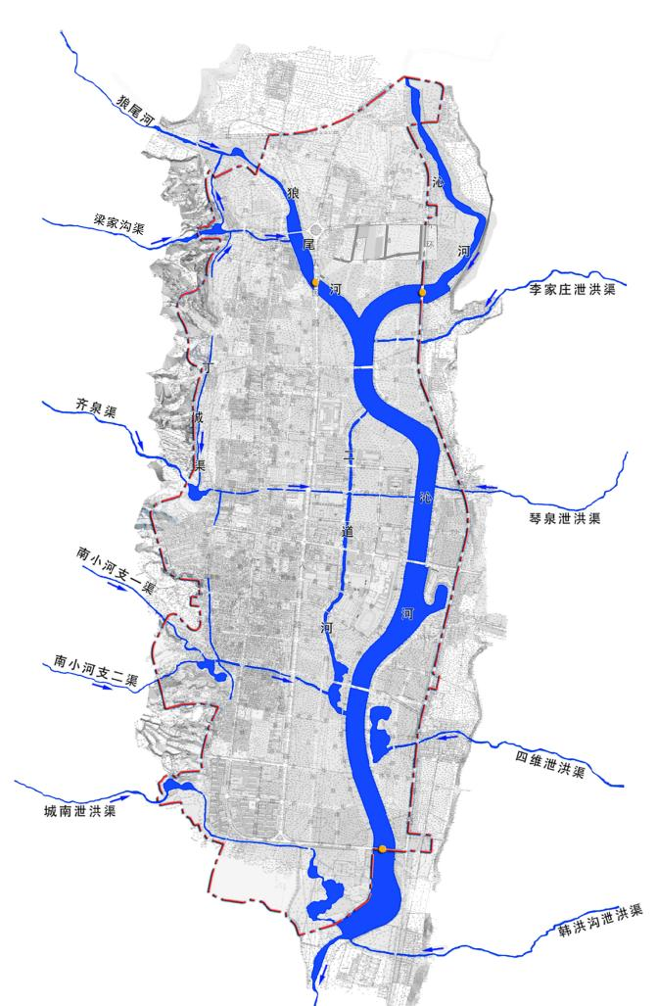

狼尾河

丁城渠

齐泉渠

南小河

西环路

图 1‑1沁源县子项目位置图

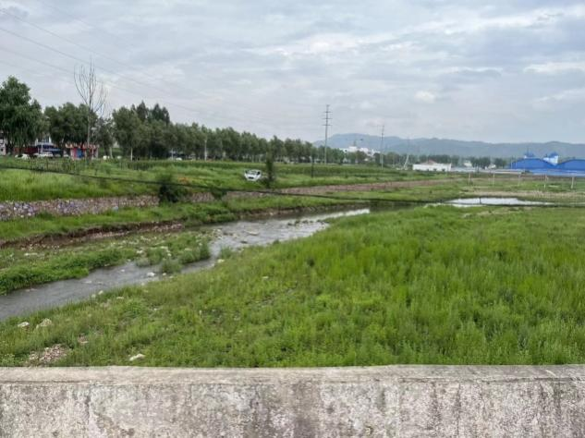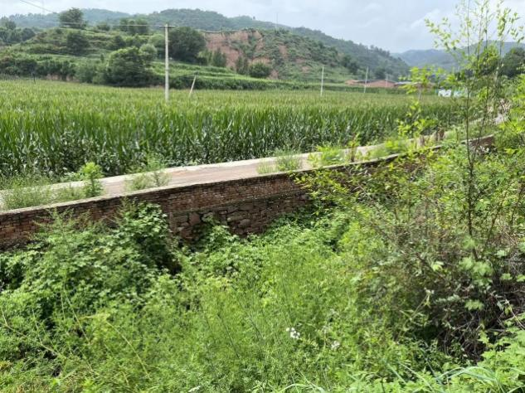

图 1‑2项目现场图

* 1. 项目用地影响和安置

项目的具体内容包括：（1）河道提升项目：①丁城渠：设计起点为北柏路南侧暗涵，终点为汇入齐泉渠口处，丁城渠设计规划长度为2836.0m，丁城渠两侧堤防为M7.5浆砌石重力式堤防，防洪标准为50年一遇。②齐泉渠：设计起点为上游规划红线处，终点为齐泉入河口，齐泉渠设计规划长度为1270.0m，齐泉渠两侧堤防为M7.5浆砌石重力式堤防，防洪标准为50年一遇。③南小河：设计起点为上游规划红线处，终点为规划的太岳路，南小河及支流设计规划长度共为2280.0m，南小河两侧堤防为M7.5浆砌石重力式堤防，防洪标准为50年一遇。④内河：北起东门街，南至沁河镇五眼桥，全长约700米，占地面积53.7㎡；⑤狼尾河：设计起点南接胶海线，北至沁北街。（2）西环路海绵道路建设：道路北起北柏路，南至桥西街，道路全长约2.5km，红线宽16m，为城市支路。

本项目将对丁城渠、齐泉渠、南小河和狼尾河四条沟渠进行升级改造，对西环路进行海绵道路建设，项目产出为（1）进行全省城镇排水管网雨污分流改造，改善城镇水环境质量（2）建设一条具有海绵城市功能，能够对雨水进行自然积存、自然渗透、自然净化功能的海绵道路。

项目移民实施计划于2024年5月开始至2027年12月结束。此项目的执行机构（IA）为沁源县财政局。根据项目设计和实地调查，山西省长治市沁源县绿色循环海绵型生态水系治理项目将涉及征地、拆迁及临时占地，因此为沁源县绿色循环海绵型生态水系治理子项目准备了本移民安置计划（RP），见表1-1。

表 1‑1子项目建设范围

|  |  |  |  |  |  |  |
| --- | --- | --- | --- | --- | --- | --- |
| 序号 | 产出 | 建设内容 | 执行机构 | 土地使用 | 状态 | 备注 |
| 产出1：改造后的城市污水管网雨污分流 | | | | | | |
| 1 | 水系统管理和景观改善 | ①丁城渠：设计起点为北柏路南侧暗涵，终点为汇入齐泉渠口处，丁城渠设计规划长度为2836.0m，丁城渠两侧堤防为M7.5浆砌石重力式堤防，防洪标准为50年一遇。②齐泉渠：设计起点为上游规划红线处，终点为齐泉入河口，齐泉渠设计规划长度为1270.0m，齐泉渠两侧堤防为M7.5浆砌石重力式堤防，防洪标准为50年一遇。③南小河：设计起点为上游规划红线处，终点为规划的太岳路，南小河及支流设计规划长度共为2280.0m，南小河两侧堤防为M7.5浆砌石重力式堤防，防洪标准为50年一遇。④内河：北起东门街，南至沁河镇五眼桥，全长约700米，占地面积53.7㎡；⑤狼尾河：设计起点南接胶海线，北至沁北街。 | 财政局、住建局 | 沟渠用地 | 临时占用 | 移民安置计划 |
| 产出2：海绵道路建设 | | | | | | |
| 2 | 西环路道路建设 | 道路北起北柏路，南至桥西街，道路全长约2.5km，红线宽16m，为城市支路。 | 财政局、住建局 | 农用地 | 永久占用 | 移民安置计划 |

* 1. 项目用地影响和安置

该子项目涉及永久征地、拆迁和临时占地。（1）子项目永久征收集体土地60.41亩，全部为耕地，影响16户45人。（2）临时占地1.1亩，为期1年，全部为沟渠用地。（3）将拆除6009.46平方米的住宅，影响34户119人，将拆除6069.88平方米的非住宅建筑，影响4个企业14人。一个村集体也将因土地损失和租赁土地收入（12.32亩）而受到影响。

本子项目不涉及少数民族和弱势群体。

本子项目的移民安置影响汇总见表1-2。

|  |  |  |  |  |  |  |  |  |  |  |  |  |  |  |  |  |  |  |  |  |  |  |  |
| --- | --- | --- | --- | --- | --- | --- | --- | --- | --- | --- | --- | --- | --- | --- | --- | --- | --- | --- | --- | --- | --- | --- | --- |
| 序号 | 项目内容 | 永久征地 | | | | | | 临时占地 | | | | 拆迁 | | | | | | | | 已完成土地征收 | | | |
| 总面积（亩） | 耕地面积（亩） | 户 | 人 | 女性 | 国有土地（亩） | 集体建设用地（亩） | 户 | 人 | 国有土地（亩） | 住宅 | | | | 非住宅 | | | | 土地征收(亩) | 户 | 人 | 女性 |
| 总计（㎡） | 户 | 人 | 女性 | 总计（㎡） | 户 | 人 | 女性 |
| **子项目1：改造后的城市污水管网雨污分流** | | | | | | | | | | | | | | | | | | | | | | | |
| 1 | 水系统管理和景观改善 | 0 | 0 | 0 | 0 | 0 | 0 | 1.1 | 0 | 0 | 0 | 0 | 0 | 0 | 0 | 0 | 0 | 0 | 0 | 0 | 0 | 0 | 0 |
| **子项目2：大南河水岸景观及河道治理** | | | | | | | | | | | | | | | | | | | | | | | |
| 2 | 西环路建设 | 60.41 | 60.41 | 16 | 45 | 27 | 0 | 0 | 0 | 0 | 0 | 6,009.46 | 34 | 119 | 46 | 6,069.88 | 4 | 14 | 8 | 0 | 0 | 0 | 0 |
| **合计** | | **60.41** | **60.41** | **16** | **45** | **27** | **0** | **1.1** | **0** | **0** | **0** |  |  |  |  |  |  |  |  | **0** | **0** | **0** | **0** |

* 1. 减少移民影响的措施

沁源县子项目的设计最大限度地减少了征地拆迁的数量。在项目设计初期，为进一步减少海绵城市道路建设所影响到的拆迁数量，西环路在实际勘测和调研的基础上，将原有涉及拆迁54户家庭1家企业共197人的设计方案，更改为目前涉及拆迁34户家庭4家企业133人的建设方案，方案调整情况如图1-2所示，其中蓝线部分为原有设计方案，绿线部分为减少拆迁量设计的方案。

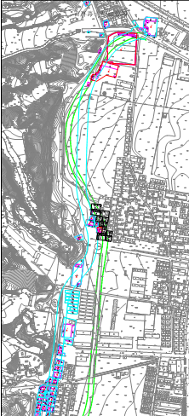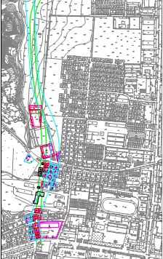

图 1‑3西环路方案调整比对图

在不可避免征收的情况下，采取了以下措施，以尽量减少对项目区范围内村民的影响：（1）拆迁补偿：采取产权置换和货币补偿方式，（2）征地补偿：采取现金补偿、提供在第二产业和第三产业的就业机会、提供养老保险和生产技能培训方式，以恢复受影响人的收入。

# 移民安置影响与分析

* 1. 项目影响鉴别

根据现场调查分析，项目的影响类别为永久征收集体土地、临时占用集体土地以及房屋拆迁三个部分。

* 1. 调查方法及过程

2022年10月，沁源项目办在亚洲开发银行移民安置顾问和移民安置计划编制单位的协助下进行了准备工作。长治市财政局、可研单位、沁源市住房建设局、村委会成立工作组，通过实地考察、文献综述、问卷调查和访谈等方式进行实地考察：

征地影响调查：在设计机构确定征地范围后，工作组按土地类型和所有权进行了洛征地影响调查。调查涵盖了所有16个受影响户。

房屋拆迁调查：在设计机构确定房屋拆迁范围后，工作组按房屋结构和所有权进行了房屋拆迁调查。调查涵盖了所有34个受影响户以及4户企业。

社会经济调查：涵盖经济状况、人口、土地资源、收入和支出以及就业，涉及54个受影响户。

地面附着物调查：工作组根据现有信息，对受影响的水资源、电力、电信和其他特殊设施进行了调查。

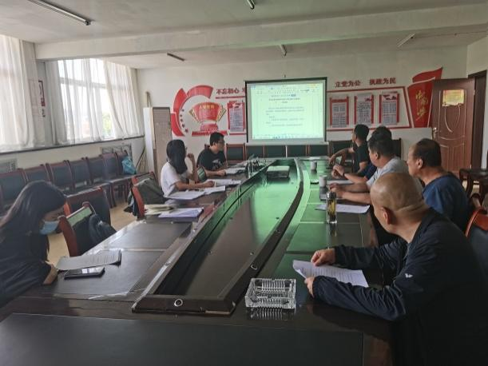

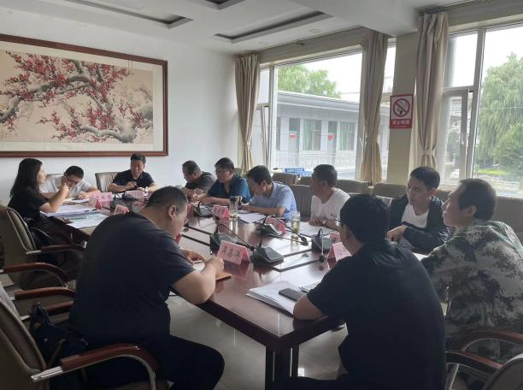

图2-1 项目办、北元村及城北区座谈会

* 1. 征地影响识别

永久征地将影响一个乡镇（沁河镇）两个村庄（北元和城北）的16户45人，其中包括27名女性，不包括少数民族居民和弱势群体。

临时占地一个乡（沁河镇）两个村（北元、城北）1.1亩土地将被临时占用，全部为集体闲置土地，未承包、未出租，不影响农户。西环路将永久征用60.41亩土地，全部为集体土地。

房屋拆迁将影响一个乡镇（沁河镇）两个村庄（北元和城北）的38户133人，其中包括62名女性，不包括少数民族居民和弱势群体。

房屋拆迁的影响：西环路将拆除6009.46平方米的住宅和6069.88平方米的非住宅。

地面附着物：本子项目不涉及任何地面附着物，仅涉及耕地青苗补偿。

* 1. 永久征地

**2.4.1永久征收集体土地**

该子项目将征用沁河镇北苑村和城北村60.41亩集体土地，其中城北村19.3亩已承包到户，北元村20.52亩、城北村38.89亩属于村集体。见第2.6节和表2-1。

表 2‑1永久征收农村集体土地情况表

|  |  |  |  |  |  |
| --- | --- | --- | --- | --- | --- |
| **项目内容** | **乡镇** | **村** | **征地影响** | | |
| 西环路 | 沁河镇 | 北元村 | 耕地 | | |
| 现有耕地面积(亩) | 征地范围(亩) | 损失率 |
| 605 | 20.52 | 3.39% |
| 城北村 | 耕地 | | |
| 现有耕地面积(亩) | 征地范围(亩) | 损失率 |
| 799 | 38.89 | 4.87% |

**2.3.2青苗**

受项目影响的土地均为耕地，所涉及耕地上种植的作物均为玉米，共计60.41亩玉米。

征地移民将影响16户家庭，临时占地将不影响任何家庭。

根据实地调查和访谈，16个受影响户的人均耕地为1.2亩。农业不是当地家庭的主要收入来源，受影响户的收入损失率在3%-10%之间。没有哪个受影响户会损失超过10%的收入，见表2-5。有5个受影响户土地损失率低于20%。4个受影响户的土地损失率在21%至30%之间，7个受影响户的土地损失率在31%至50%之间。土地损失率分析详见表2-6。

表 2‑2城北[1]

|  |  |  |  |  |  |  |  |  |  |  |
| --- | --- | --- | --- | --- | --- | --- | --- | --- | --- | --- |
| **序号** | **受影响户** | **家庭人数** | **拟征耕地(亩)** | **承包耕地 (亩)** | **土地损失率** | **收入损失 (元)** | **2021年总收入 (元)** | **收入损失率** | **征收后耕地(亩)** | **人均耕地 (亩)** |
| 1 | 唐** | 2 | 1.5 | 4.5 | 33.33% | 3720.12 | 106412 | 3.5% | 3 | 0.67 |
| 2 | 唐** | 4 | 1.5 | 4.5 | 33.33% | 3213.25 | 117235 | 2.74% | 3 | 1.33 |
| 3 | 唐** | 3 | 2.8 | 7.5 | 37.33% | 7319.34 | 156210 | 4.69% | 4.7 | 0.64 |
| 4 | 唐** | 2 | 2 | 6 | 33.33% | 6812.74 | 96581 | 7.05% | 4 | 0.5 |
| 5 | 朱** | 3 | 1 | 4.5 | 33.33% | 4058.24 | 90263 | 4.5% | 3.5 | 0.86 |
| 6 | 景** | 2 | 1 | 4.5 | 33.33% | 3723.98 | 106730 | 3.49% | 3.5 | 0.57 |
| 7 | 张** | 3 | 1 | 4.5 | 33.33% | 3212.67 | 87683 | 3.66% | 3.5 | 0.86 |
| 8 | 赵** | 3 | 1 | 6 | 16.67% | 2587.56 | 47512 | 5.45% | 5 | 0.6 |
| 9 | 宋** | 4 | 1 | 6 | 16.67% | 3781.12 | 70129 | 5.39% | 5 | 0.8 |
| 10 | 张** | 3 | 0.5 | 6 | 8.33% | 2865.32 | 89352 | 3.21% | 5.5 | 0.55 |
| 11 | 张** | 2 | 1 | 7.5 | 13.33% | 2687.39 | 68352 | 3.93% | 6.5 | 0.31 |
| 12 | 宋** | 3 | 1 | 4.5 | 22.22% | 3128.54 | 59412 | 5.27% | 3.5 | 0.86 |
| 13 | 张** | 4 | 1 | 4.5 | 22.22% | 3065.34 | 42378 | 7.23% | 3.5 | 1.14 |
| 14 | 史** | 3 | 1 | 4.5 | 22.22% | 3954.23 | 51754 | 7.64% | 3.5 | 0.86 |
| 15 | 唐** | 2 | 1 | 4.5 | 22.22% | 2156.12 | 45231 | 4.77% | 3.5 | 0.57 |
| 16 | 高** | 2 | 1 | 6 | 16.67% | 3000.2 | 79632 | 3.77% | 5 | 0.4 |
| Total | | 45 | 19.3 | 85.5 | 22.6% | / | / | / | 66.2 | / |

表 2‑3土地损失率分析表

|  |  |  |  |
| --- | --- | --- | --- |
| 序号 | 土地损失率(%) | 受影响户 | 占比 |
| 1 | 0~10% | 1 | 6.25% |
| 2 | 11%~20% | 4 | 25% |
| 3 | 21%~30% | 4 | 25% |
| 4 | 31%~50% | 7 | 43.75% |
| 5 | 超过50% | / | / |
| 6 | 合计 | 16 | 100% |

* 1. 临时占地

临时占地可分为临时占用集体土地以及临时占用国有土地，沁源县各子项目中仅河道提升项目涉及临时占用集体土地，为沟渠用地，共1.1亩，主要为施工临时设施用地、施工临时道路用地等。所有临时用地占用时间为1年。各子项目临时占地情况见表2-3。

表 2‑4各子项目临时占地情况表

|  |  |  |  |
| --- | --- | --- | --- |
| 子项目名称 | 所属村庄 | 用地类型 | 占地面积（亩） |
| 狼尾河 | 北元村 | 沟渠用地 | 0.2 |
| 齐泉渠 | 北元村 | 沟渠用地 | 0.3 |
| 丁城渠 | 北元村 | 沟渠用地 | 0.3 |
| 南小河 | 城北村 | 沟渠用地 | 0.3 |
| 总计 | / | / | 1.1 |

* 1. 房屋拆迁

房屋拆迁可分为国有土地上房屋拆迁以及集体土地房屋拆迁，根据调查，在沁源县各子项目中，仅西环路建设项目涉及集体土地上房屋拆迁，涉及房屋拆迁住宅类房屋6009.46㎡，共影响34户119人，非住宅类房屋6069.88㎡，共影响4家企业14人，见表2-4。

表 2‑5非住宅类房屋拆迁名单

|  |  |  |  |  |  |  |  |  |  |
| --- | --- | --- | --- | --- | --- | --- | --- | --- | --- |
| 序号 | 村 | 名称 | 单位人数 | 房屋类型 | 建筑面积（㎡） | | | 总计 | 备注 |
| 一层 | 二层 | 三层 |
| 1 | 北元村 | 北元村委 | 4 | 砖木 | 327.77 |  |  | 327.77 |  |
| 2 | 北元村 | 北元建材厂 | 5 | 砖木 | 1015.99 |  |  | 1015.99 | 出租 |
| 3 | 北元村 | 育才小学 | 3 | 砖混 | 2257.85 | 1085.8 | 693.85 | 4037.5 | 出租 |
| 4 | 城北村 | 城北村委 | 2 | 砖木 | 688.62 |  |  | 688.62 |  |
| 总计 | | | 14 | / | 4290.23 | 1085.8 | 693.85 | 6069.88 |  |

表 2‑6住宅类房屋拆迁名单

|  |  |  |  |  |  |  |  |  |
| --- | --- | --- | --- | --- | --- | --- | --- | --- |
| 序号 | 村 | 姓名 | 家庭人数 | 房屋类型 | 建筑面积（㎡） | | | 总计 |
| 一层 | 二层 | 三层 |
| 1 | 北元村 | 柴* | 4 | 砖木 | 75.96 |  |  | 75.96 |
| 2 | 北元村 | 张** | 2 | 砖木 | 71 |  |  | 71 |
| 3 | 北元村 | 张** | 3 | 砖木 | 79.64 |  |  | 79.64 |
| 4 | 北元村 | 范** | 4 | 砖木 | 57.14 |  |  | 57.14 |
| 5 | 北元村 | 王** | 2 | 砖混 | 163.97 | 56.7 |  | 220.67 |
| 6 | 北元村 | 张** | 4 | 砖木 | 129.44 |  |  | 129.44 |
| 7 | 北元村 | 刘** | 5 | 砖木 | 150.94 |  |  | 150.94 |
| 8 | 北元村 | 宋** | 2 | 砖木 | 176.7 |  |  | 176.7 |
| 9 | 北元村 | 路** | 3 | 砖木 | 117.09 |  |  | 117.09 |
| 10 | 北元村 | 宋** | 2 | 砖木 | 57.9 |  |  | 57.9 |
| 11 | 北元村 | 付** | 5 | 砖混 | 112.55 | 85.02 |  | 197.57 |
| 12 | 北元村 | 李** | 2 | 砖混 | 84.88 | 84.88 |  | 169.76 |
| 13 | 北元村 | 贾** | 4 | 砖混 | 100.85 | 45.47 |  | 146.32 |
| 14 | 北元村 | 贾** | 5 | 砖混 | 98 | 50 |  | 148 |
| 15 | 北元村 | 郭** | 3 | 砖混 | 139.1 | 89.94 |  | 229.04 |
| 16 | 北元村 | 刘** | 5 | 砖混 | 151.05 | 100.58 |  | 251.63 |
| 17 | 北元村 | 张** | 4 | 砖木 | 45.1 |  |  | 45.1 |
| 18 | 北元村 | 宋** | 5 | 砖木 | 72.08 |  |  | 72.08 |
| 19 | 北元村 | 张* | 4 | 砖木 | 73.1 |  |  | 73.1 |
| 20 | 北元村 | 张** | 5 | 砖木 | 123.31 |  |  | 123.31 |
| 21 | 城北村 | 杨** | 4 | 砖混 | 103.38 | 103.38 |  | 206.76 |
| 22 | 城北村 | 杨** | 3 | 砖混 | 135.81 | 103.24 |  | 239.05 |
| 23 | 城北村 | 许** | 2 | 砖混 | 102.45 | 102.45 |  | 204.9 |
| 24 | 城北村 | 肖* | 4 | 砖混 | 98.97 | 79.67 |  | 178.64 |
| 25 | 城北村 | 牛** | 3 | 砖混 | 269.92 | 160.67 |  | 430.59 |
| 26 | 城北村 | 毕** | 4 | 砖木 | 53.85 |  |  | 53.85 |
| 27 | 城北村 | 阴** | 3 | 砖混 | 140.3 | 96.38 |  | 236.68 |
| 28 | 城北村 | 张** | 4 | 砖混 | 116.92 | 107.92 |  | 224.84 |
| 29 | 城北村 | 张** | 3 | 砖混 | 71.33 | 62.91 |  | 134.24 |
| 30 | 城北村 | 畅** | 5 | 砖混 | 99.22 | 83.63 |  | 182.85 |
| 31 | 城北村 | 王** | 2 | 砖混 | 183.2 | 154.57 |  | 337.77 |
| 32 | 城北村 | 史** | 3 | 砖混 | 213.63 | 213.63 | 130.86 | 558.12 |
| 33 | 城北村 | 史** | 3 | 砖混 | 127.86 | 127.86 |  | 255.72 |
| 34 | 城北村 | 史** | 3 | 砖混 | 123.4 | 49.66 |  | 173.06 |
| 总计 | | | 119 | / | 3920.04 | 1958.56 | 130.86 | 6009.46 |

* 1. 弱势群体

在本子项目中，弱势群体是指沁源县最低生活水平以下的个人和家庭，包括孤儿、老人和残疾人。根据社会经济调查、影响调查和人口普查，该子项目不涉及弱势群体。将在基于详细设计的影响调查期间得到进一步确认，并包含在最终移民安置计划中。

# 社会经济调查

* 1. 受影响县

沁源县，隶属于山西省长治市。地处山西省中南部，太岳山东麓，长治市西北部，东西宽45千米，南北长74千米，总面积2549平方千米，下辖6个镇、6个乡。2021年，沁源县实现地区生产总值198.1亿元，其中，第一产业增加值5.34亿元，第二产业增加值144.53亿元，第三产业增加值48.2亿元。人均地区生产总值132297元。

表 3‑12021年沁源县基本情况表

|  |  |  |
| --- | --- | --- |
| 人口 | 总户数(户) | 63382 |
| 总人口（人） | 149975 |
| 农业人口（人） | 76922 |
| 劳动力 | 总劳动力(人) | 94867 |
| 工业劳力 (人) | 26274 |
| 农业劳力(人) | 35628 |
| 三产劳力 (人) | 32965 |
| 耕地 | 耕地面积(万亩) | 3.16 |
| 粮食作物(吨) | 62805.3 |
| 油料作物(吨) | 854.3 |
| 其他(吨) | 246.9 |
| 产值（GDP） | 总产值(亿元) | 134.8 |
| 农业总产值(亿元) | 2.8 |
| 工业总产值(亿元) | 91 |
| 第三产业产值(亿元) | 41 |
| 财政收入 (亿元) | | 52.6 |
| 城镇居民人均可支配收入(元) | | 38598 |
| 农民人均纯收入 (元) | | 17693 |

数据来源：2021年长治市沁源县统计年鉴

* 1. 受影响镇

仅沁河镇受到子项目征地拆迁的影响，以下部分为沁河镇的社会经济发展情况。沁河镇基本情况详见表3-2。

表 3‑2沁河镇基本情况表

|  |  |  |
| --- | --- | --- |
| 人口 | 总户数（户） | 21651 |
| 总人口（人） | 54645 |
| 农业人口（人） | 23521 |
| 劳动 | 总劳动力（人） | 23652 |
| 工业劳力（人） | 10372 |
| 农业劳力（人） | 12343 |
| 三产劳力（人） | 937 |
| 耕地 | 耕地面积（亩） | 34600 |
| 总产量（吨） | 13934.6 |
| 总产值（元） | 139346000 |
| 人均净收入 （元） | | 18584 |

* 1. 受影响村

北元村、城北村受到子项目征地的影响，以下部分为北元村和城北村的社会经济发展情况。北元村基本情况详见表3-2，城北村基本情况详见表3-3

表 3‑3北元村基本情况表

|  |  |  |
| --- | --- | --- |
| 人口 | 总户数（户） | 1172 |
| 总人口（人） | 2683 |
| 农业人口（人） | 2683 |
| 劳动 | 总劳动力（人） | 1102 |
| 工业劳力（人） | 496 |
| 农业劳力（人） | 472 |
| 三产劳力（人） | 134 |
| 耕地 | 耕地面积（亩） | 605 |
| 总产量（吨） | 8342 |
| 总产值（元） | 5046910 |
| 人均净收入 （元） | | 12430 |

表 3‑4城北村基本情况表

|  |  |  |
| --- | --- | --- |
| 人口 | 总户数（户） | 835 |
| 总人口（人） | 2150 |
| 农业人口（人） | 2150 |
| 劳动 | 总劳动力（人） | 820 |
| 工业劳力（人） | 351 |
| 农业劳力（人） | 344 |
| 三产劳力（人） | 126 |
| 耕地 | 耕地面积（亩） | 799 |
| 总产量（吨） | 9000 |
| 总产值（元） | 1500000 |
| 人均净收入 （元） | | 11500 |

* 1. 受影响户社会经济状况

**3.4.1 样本选取**

位于沁源县沁河镇的北元村和城北村受到永久征地的影响。在北元村委会和城北村委会的支持下，移民安置计划调查小组于2022年10月进行了一次家庭调查。调查数据涵盖了所有54户受影响人。受影响企业的受影响工人不会有任何收入损失。

**3.4.2 受影响户和受影响人基本情况**

这项调查涵盖了54个受影响户和178个受影响人。样本中的受访者大多是中老年人，年轻人所占比例相对较小。所有参与该项目的受影响户为汉族。

**（1）性别构成**

在179名受访者中，男性为97人，占比54.55%；女性为81人，占比45.45%。样本的性别构成如图3-1所示。

图 3‑1样本的性别构成

**（2）教育**

78名受影响户中，文盲或半文盲34人，占18.92%；受过小学教育的63人，占35.14%；受过初中教育的43人，占24.32%；受过高中或中等技术学校教育的24人，占13.51%；14人受过本科及以上教育，占8.11%。受过小学教育的比例最高。

表 3‑5抽样受影响户受教育情况

|  |  |  |  |  |  |  |
| --- | --- | --- | --- | --- | --- | --- |
| 类型 | 受影响人 | | | | | |
| 男性 | % | 女性 | % | 总计 | % |
| 大学及以上 | 10 | 11.11% | 4 | 5.26% | 14 | 8.11% |
| 高中或中等技术学校 | 11 | 11.11% | 13 | 15.79% | 24 | 13.51% |
| 初中 | 22 | 22.22% | 21 | 26.32% | 43 | 24.32% |
| 小学 | 37 | 38.89% | 26 | 31.58% | 63 | 35.14% |
| 文盲或不识字 | 17 | 16.67% | 17 | 21.05% | 34 | 18.92% |
| 总计 | 18 | 100.00% | 81 | 100.00% | 178 | 100.00% |
| 户 | 54 | | | | | |
| 人 | 178 | | | | | |
| 平均每户 | 3.29 | | | | | |

**（3）人口结构**

在受访的54户受影响户178人中，平均每户3.29人。

在年龄结构方面，有5人年龄在0-6岁之间，占2.7%；14人年龄在7-17岁之间，占8.11%；38人年龄在18-35岁之间，占21.62%；63人年龄在36-60岁之间，占35.14%；58人年龄在61岁及以上，占32.43%（表3-6、图3-2）。由此可以推断出，在受子项目影响的家庭中，36-60岁的人口占比最大，其次是61岁及以上人口，共占比67.57%。

表 3‑6抽样受影响户人口结构情况

|  |  |  |  |
| --- | --- | --- | --- |
| **人口结构** | **合计（人）** | **比例（%）** | **户均** |
| **合计** | 178 | 100.00% | 3.29 |
| **0-6岁** | 5 | 2.70% | 0.09 |
| **7-17岁** | 14 | 8.11% | 0.26 |
| **18-35岁** | 38 | 21.62% | 0.7 |
| **36-60岁** | 63 | 35.14% | 1.17 |
| **61岁及以上** | 58 | 32.43% | 1.07 |

图 3‑2受调查项目受影响家庭的年龄结构

受子项目影响54户抽样户合计178人的劳动力结构情况：有178人在职，平均每户3.29人，占100%。在劳动力中，20人从事农业劳动，占比11.11%；10人从事商业，占5.56%；89人外出打工，占总劳动力的50%；59人在当地有固定工作，占总劳动力的33.33%（表3-7和图3-3）。

表 3‑7抽样受影响户劳动力结构情况

|  |  |  |  |  |  |  |
| --- | --- | --- | --- | --- | --- | --- |
| **内容** | **影响人** | | | | | |
| **男性** | % | **女性** | % | 总计 | % |
| **农业** | 11 | 11.11% | 9 | 11.11% | 20 | 11.11% |
| **商业** | 10 | 11.11% | 0 | 0.00% | 10 | 5.56% |
| **外出打工** | 49 | 50.00% | 40 | 50.00% | 89 | 50.00% |
| **固定工作** | 27 | 27.78% | 32 | 38.89% | 59 | 33.33% |
| **劳动力** | 97 | 100.00% | 81 | 100.00% | 178 | 100.00% |
| **人口** | 178 | | | | | |
| **户均人口** | 3.29 | | | | | |

图 3‑3受影响家庭的劳动结构

**（4）收入结构**

根据表3-5，样本农民的年人均收入为15230元，主要来自经营收入和工资收入。在受影响人群眼中，征地会对其家庭收入产生影响，但由于以下原因影响较小。首先，从收入结构的角度来看，他们的收入来自非农劳动收入。因此，征地对他们的家庭收入影响不大，农业收入仅占家庭收入的8.67%。其次，该项目的实施将带来新的就业机会，增加家庭收入。第三，子项目的实施将提高生活质量，因此，所有受影响的人均支持这个子项目。

表 3‑8受影响户收入情况

| **类别** | | **户均 （元）** | **人均（元）** | **占比（%）** |
| --- | --- | --- | --- | --- |
| **家庭收入** | **农业收入** | 4523 | 1321 | 8.67 |
| **副业收入** | 15208 | 5623 | 36.92 |
| **外出打工** | 21131 | 7120 | 46.75 |
| **财产收入** | 2082 | 752 | 4.94 |
| **其他收入** | 913 | 414 | 27.18 |
| **合计** | 43857 | 15230 | 100 |

**（5）妇女的收入**

样本家庭中女性的比例为51.35%，她们的教育水平相对较低。8458%的女性劳动力从事家务劳动或简单的农业生产，只有1642%的女性劳动力在周边地区的服务业工作。

在43857元的54个样本家庭的平均年收入中，女性为510721元，占13.924.45%。

表 3‑9受影响户妇女收入情况

|  |  |  |  |
| --- | --- | --- | --- |
| **项目** | **户均年收入（元）** | **妇女收入 （元）** | **占比** |
| **家庭收入** | 43857 | 10721 | 24.45% |

**（6）支出结构**

人均月支出为875.32元。支出结构包括家庭日常消费、农业生产投资、商业投资和教育。其中，（1）家庭消费占75.6%，人均每月支出677.31元，其中，食品支出占47%；社交支出占家庭支出的22%，其次是穿戴支出约17%，交通支出占14%。（2）商业投资占总支出的9%。（3）教育支出占13.4%，学生人均月支出为120.05元。（4）在受影响户中，农业活动开支平均占2%。详情见表3-8。

表 3‑10受影响户每月支出情况

|  |  |  |  |  |
| --- | --- | --- | --- | --- |
| **支出项目** | | **户均每月支出（元）** | **占比（%）** | **人均（元）** |
| **总计** | | 906.5 | 100 | 284 |
| **1.农业生产资料投资** | | 13.26 | 1.46 | 4.30 |
| **2.每月家庭支出** | **食物** | 373.73 | 41.23 | 121.21 |
| **衣服** | 136.65 | 15.07 | 44.32 |
| **交通** | 100.39 | 11.07 | 32.56 |
| **通信** | 100.86 | 11.13 | 32.71 |
| **3.教育** | | 125.4 | 13.83 | 40.67 |
| **4.其他支出** | | 56.21 | 6.20 | 18.23 |

**（7）财产情况**

手机、冰箱、彩电和洗衣机是子项目地区受影响户的最普遍的财产，在受访者中平均每户手机2部，冰箱0.9台，彩电1.1台，空调0台，洗衣机0.4台（表3-9）。

表 3‑11受影响抽样家庭的财产情况

|  |  |  |
| --- | --- | --- |
| **名称** | **总计** | **户均拥有量** |
| **手机** | 108 | 2 |
| **冰箱** | 49 | 0.9 |
| **彩色电视** | 59 | 1.1 |
| **洗衣机** | 54 | 0.4 |

**（8）工厂经营状况**

对涉及拆迁的四家企业进行了经营状况调查，经营状况和营业收入如下表所示。

项目办将为企业提供专用办公空间，因此不会对收入水平产生影响，村委会搬迁不涉及收入水平的变化。见表3-12.

表 3‑12工厂经营状况

|  |  |  |  |  |  |
| --- | --- | --- | --- | --- | --- |
| **序号** | **名称** | **受影响人** | **女性** | **收入（元/年）** | **状态** |
| 1 | 北元村委 | 4 | 2 | 402,364 |  |
| 2 | 北元材料厂 | 5 | 3 | 578,526 | 出租 |
| 3 | 育才中学 | 3 | 2 | 302,651 | 出租 |
| 4 | 城北村委 | 2 | 1 | 203,713 |  |

# 移民安置的法律和政策框架

为了保证亚行贷款山西省长治市沁源县绿色循环海绵型生态水系治理项目征地拆迁安置的效率，特制订此移民安置计划。移民安置计划指以中华人民共和国、山西省、长治市和沁源县政府相关法律法规，以及亚行的非自愿移民安置政策（2009）为依据的子项目征地安置政策。

* 1. 移民安置的法律和政策框架

移民安置的主要法律和政策如下：

**中国的法律、法规和政策包括:**

a.《中华人民共和国土地管理法》(1999年1月1日修订，2004年8月28日修订，2019年9月5日修订)；

b.《中华人民共和国民法典》（2021年1月1日起施行）；

c.《中华人民共和国土地管理法实施细则》(自1999年1月1日起施行，2014年7月29日修订)；

d.《建设项目用地预审管理办法》（国土资源部令第42号，自2009年1月1日起施行，2016年修正）；

e.《深化改革严格执行土地管理的决定》（国发〔2004〕28号）；

f.《劳动和社会保障部、国土资源部 关于切实做好被征地农民社会保障工作有关问题的通知》（劳社部发〔2007〕14号）；

g.《财政部、国土资源部、中国人民银行 关于调整新增建设用地土地有偿使用费政策等问题的通知》（财综〔2006〕48号）；

h.《财政部、国土资源部 关于调整部分地区新增建设用地土地有偿使用费征收等别的通知》（财综〔2009〕24号）。

**山西省的相关规定包括：**

a.《山西省土地管理法实施办法》

b.《山西省长治市征地区片综合地价汇总表》

c.《山西省征收征用农民集体所有土地征地补偿费分配使用办法》(山西省人民政府令第182号、2020年11月修改)；

d.《山西省人民政府办公厅关于调整全省征地统一年产值标准的通知》（晋政办发〔2018〕60号）；

e.《山西省人民政府办公厅关于对被征地农民实行基本养老保险补贴的意见》（晋政办发〔2019〕10号）；

f.《山西省对被征地农民实行基本养老保险补贴的审核规程》（晋人社厅发〔2019〕41号）；

g.《山西省征收征用农民集体所有土地征地补偿费分配使用办法》（山西省人民政府令第182号）。

**长治市的相关规定包括：**

a.《长治市政府办公厅关于给予被征地农民基本养老保险补贴的意见》（长治政办〔2020〕26号）

b.《长治市人民政府办公室关于公布2021年全市城乡居民最低生活保障标准和城乡特困人员供养标准的通知》（长政办发〔2021〕12号）。

**沁源县相关规定包括：**

a.《沁源县城市总体规划（2011-2030）》；

b.《沁源县国土空间总体规划（2020-2035）》；

c.《沁源县人民政府办公室关于印发沁源县国有土地上房屋征收与补偿实施方案的通知》（沁政办发〔2021〕33号）。

* 1. 亚行非自愿移民安置政策

亚洲开发银行非自愿移民安置政策的目标是:尽可能避免非自愿移民安置；通过探索项目和设计备选方案，尽量减少非自愿移民安置数量；实际提高或至少恢复所有受影响人的生计到项目开展之前的水平；提高受影响的贫困人口和其他弱势群体的生活水平。

* 1. 中国与亚行的政策差异及调节措施

亚行非自愿移民安置政策与我国征地政策的差异及填补措施见表4-1。

表 4‑1中国法律与亚行保障政策对比分析及移民安置计划中的缺口填补措施

|  |  |  |
| --- | --- | --- |
| **亚行保障政策** | **与中国法律和地方条例的差异** | **移民安置计划中的措施** |
| 政策原则1:提前识别项目，确定过去、现在和未来非自愿移民安置的影响和风险。通过对移民的调查或人口普查，包括性别分析，确定移民安置规划的范围，具体涉及移民安置的影响和风险。 | 初步审查的管理办法的土地用于建设项目(国土资源部的42号法令)要求的尺寸和类型土地之前项目的筛选提供可行性研究报告或项目建议书批准。 在土地征收之前，当地自然资源局将进行详细测量调查。  在房屋拆迁之前，拆迁机构将进行详细测量调查。根据中国法律，不评估过去的影响。  虽然没有具体的法律包括对移民安置计划中的妇女和弱势群体的分析，但可以根据地方政府的政策和计划为她们制定和评估特别措施。 特别是要确定弱势群体，并制定社会保障制度下的配套措施。 | 移民安置计划是在准备阶段编制的，旨在确定非自愿移民的影响和风险，本移民安置计划包括确定性别问题。 |
| 政策原则2:与受影响的人、当地社区和有关非政府组织进行有意义的磋商。通知所有移民有关他们的权利和移民安置的选择。确保他们参与安置方案的规划、实施、监测和评估。特别注意易受伤害群体的需要，特别是那些在贫困线以下的人、失地人口、老年人、妇女和儿童以及土著人。以及那些没有合法土地所有权的人，并确保他们参与协商。建立申诉补救机制，接收和促进解决受影响人士的关切。支持移民及其收容人口的社会和文化机构。在非自愿移民安置的影响和风险高度复杂和敏感的情况下，在作出补偿和移民安置决定之前，应先进行社会准备阶段。 | 《中华人民共和国土地管理法》（2019年）、《国务院关于深化改革严格土地管理的决定》（国务院〔2004〕28号）、《关于完善征地补偿安置制度的指导意见》（国土资源〔2004〕238号）也有类似的咨询和参与要求，《国有土地房屋征收及补偿条例》（2011年）。适用的省级法规和政策要求在土地征收和移民安置期间进行咨询、参与和信息披露。  尽管公众参与和咨询活动是在当地政府的指导下进行的，但它们不属于移民安置手册和计划或补偿和移民安置计划（CARP）的一部分。所有活动都应适当制度化。  当地政府有一个申诉补偿机制，农民可以向村集体或直接通过法律系统提出申诉，但这不是安置手册和计划或法律的一部分。  根据当地政府的计划，将在安全系统下确定和评估受影响弱势群体的需求。在实践中，所有地方政府机构都关注这种需求。 | 移民安置计划包括：a）与受影响人充分协商的规定，包括与弱势群体协商（如有）；b） 咨询和信息披露；（c）申诉补偿机制 |
| 政策原则3:改善或至少恢复所有移民的生计(i)如果受影响的生计可能以土地为基础，则采取基于土地的移民安置战略；如果土地的丧失不会损害生计，则以土地重置价值的现金补偿，(ii)迅速更换资产，获得等值或更高价值的资产；(iii)对无法恢复的资产立即按全部重置成本进行补偿；(iv)在可能的情况下，通过利益分享计划增加收入和服务。 | 对于征用的集体土地，省政府应制定并公布统一的区片综合地价费率和综合价格。  SC〔2004〕28号：1）如果项目产生效益，受影响人可作为投资分享土地收益；2）完善城市规划区内的就业和社会保障体系，保障被拆迁人的生活水平；3）在城市规划区外进行土地安置、就业和搬迁；4）是开展就业培训。  国务院及省有关规定：  1）发展农业生产；  2）使受影响人重新就业；  3）将土地用作建设用地的一部分；  4）提供置换土地  根据规定的评估程序确定受影响人员的补偿率。 | 本移民安置计划包括以下措施：重置成本补偿、解决对受影响建筑影响的措施以及生计恢复。 |
| 政策原则4：向在自然与经济上有损失的移民提供必要的援助，包括下列援助:(i)如果有移民安置，确保重新安置土地的使用权，在安置地点有更好的住房，有同等的就业和生产机会，重新安置的人在经济和社会上融入他们的当地社区，并将项目利益扩大到当地社区；过渡支助和发展援助，例如土地开发、信贷便利、培训或就业机会;( iii)必要时的市政基础设施和社区服务。 |
| 政策原则5：将贫困移民和包括妇女在内的其他弱势群体的生活水平至少提高到国家最低标准。农村地区为他们提供合法和可负担的土地和资源，城市地区为他们提供适当的收入来源和合法和可负担的适住房。 | 弱势群体包括五保户和低保户。  当地村/社区委员会、民政局、社会保障局。以及其他机构关注弱势群体的需求，为他们提供生活援助（食品、服装、燃料、教育等）、每月生活补贴和其他援助（农村合作医疗补贴除外）。  《国有土地房屋征收补偿条例》（2011年）规定，被拆迁的个人住房，市、县政府应当优先提供置换住房。  根据《国务院关于解决低收入人口住房困难的若干意见》（国建〔2007〕24号），对住房困难的家庭，应当提供经济适用房和廉租房。 | 已经进行了影响评估，没有一个AHs被确定为弱势群体。这将在项目实施期间得到进一步评估和监测。 |
| 政策原则6：如果土地征用是通过谈判解决的，则以透明、一致和公平的方式制定程序，以确保达成谈判解决的人将保持相同或更好的收入和生计状况。 | 无关 | 无关 |
| 政策原则7：确保没有土地所有权或任何公认的土地合法权利的移民有资格获得安置援助和非土地资产损失补偿。 | 根据《国有土地上房屋征用及补偿条例》（2011年），经批准建设的临时房屋不予补偿。  当地政府将评估任何未经认证/未经授权的房屋（不符合重置成本补偿的资格）以及该家庭的社会经济状况和脆弱性，以确定援助的必要性，并确保其生活水平得到恢复或不会恶化。  根据《国务院关于解决低收入人口住房困难的若干意见》（国建〔2007〕24号），对住房困难的家庭，应当提供经济适用房和廉租房。 | 无关 |
| 政策原则8：制定移民安置计划，详细说明移民的权利、收入和生计恢复战略、体制安排、监测和报告框架、预算和有时限的实施时间表。  政策原则9：在项目评估之前，以受影响人员和其他利益相关者可以理解的形式和语言，在易接近的地方披露移民安置计划草案，包括及时记录咨询过程。向受影响人员和其他利益相关者披露最终安置计划及其更新。 | 除大型水资源项目外，没有制定类似于亚洲开发银行要求的移民安置计划的具体要求。  对于其他项目，自然资源局将编制一份建设用地使用说明、耕地置换计划、耕地补充计划、土地利用计划和土地利用计划，作为移民安置规划文件。  对于房屋拆迁，当地政府将制定补偿和安置计划，该计划也可被视为拆迁规划文件。 | 已经编制了移民计划，包括受影响人的权利安排、收入和生计恢复措施、机构安排、监测和报告框架、预算和有时限的实施时间表。  移民计划将向受影响的村庄/社区和个人进行信息披露。 |
| 政策原则10：作为开发项目或计划的一部分，设计并执行非自愿移民安置。在项目成本和效益的列报中包括移民安置的全部成本。对于具有重大非自愿移民影响的项目，考虑将非自愿移民安置项目作为独立的行动实施。 | 所有移民安置费用应包含在项目预算中。  《中华人民共和国土地管理法》（2019年）第48条规定，应向土地征收提供公平合理的补偿，以确保受影响农民的生活水平不会降低，他们的长期生计得到保障。在土地征用情况下，应依法及时全额支付土地补偿费、安置补助费、农村居民住房、其他土地附着物、青苗等补偿费，并支付受影响农民的社会保障费用。  土地补偿和安置应确保移民的可持续生计和生活水平恢复；应适当实施职业培训和社会保障。 | 移民计划包括所有土地征收和移民安置成本，包括在项目总成本中。 |
| 政策原则11：在实际或经济迁移之前支付补偿并提供其他安置权利。在整个项目实施过程中，在密切监督下实施移民安置计划。 | 条例通常要求在土地征用和拆迁之前支付或提供赔偿和其他援助。  地方政府应监督整个项目实施过程，并检查受影响人是否得到全额补偿。 | 这些措施包括确保受影响人在移民之前获得补偿和权利的措施。 |
| 政策原则12：监测和评估移民安置结果及其对移民生活水平的影响，以及考虑到基线条件和移民安置监测结果，移民安置计划的目标是否已实现。披露监测报告。 | 除大型水资源项目外，不需要任何监测与评估结果，包括对受影响群体生活水平的影响。  项目实施全过程由当地政府负责监督，但对监测报告无要求。 | 移民计划为相关机构建立协调机制，以监测土地征用和移民安置。监测报告将在网站上公布，以加强信息共享。 |

* 1. 本子项目的政策

本项目的移民安置政策为：

**4.4.1征地拆迁补偿政策**

（1）现金补偿：根据《山西省人民政府关于公布全省征地区片综合地价的通知》（晋政发〔2020〕16号）、《山西省征收征用农民集体所有土地征地补偿费分配使用办法》（山西省人民政府令第182号），80%的征地补偿将支付给受影响户，其余20%由村集体保留；村集体自留地补偿政策：土地补偿费和安置补助费以80％的比例平均支付给征地补偿安置方案确定时，本集体经济组织依法享有土地承包经营权的成员，其余部分留给农村集体经济组织；青苗补偿将全额支付给业主。子项目区域为六级区域，地块地价为43976元/亩。

表 4‑2区片综合地价

|  |  |  |  |  |  |
| --- | --- | --- | --- | --- | --- |
| 县 | 序号 | 区域编号 | 区域名称 | 区域面积(公顷) | 价格(元/亩) |
| 沁源 | 1 | I | 西北工业矿区 | 29875.72 | 36525 |
| 2 | II | 西部高寒区 | 31905.54 | 31418 |
| 3 | III | 东北部农林区 | 55256.72 | 33288 |
| 4 | IV | 中西工矿区 | 61653.62 | 36754 |
| 5 | V | 东南部农业区 | 68350.76 | 37400 |
| 6 | VI | 县城发展规划区 | 7842.58 | 43976 |
| 全县平均标准 | | | 254884.94 | 35512 |

土地征收补偿率为土地年净收入的80倍，符合重置成本原则，见表4-3。受影响的青苗为玉米，补偿标准为1362元/亩。见表4-4。

表 4‑3土地征收比例和年产值

|  |  |  |  |  |  |
| --- | --- | --- | --- | --- | --- |
| 区域 | 村 | 补偿标准 | 作物标准 | 土地年收入 | 赔偿率 |
| 沁源城市规划发展区 | 北元村、城北村 | 43,976元/亩 | 813元/亩 | 550元/亩 | 80 |

表 4‑4青苗补偿费

|  |  |
| --- | --- |
| 作物 | 补偿费率 |
| 玉米 | 1,362 元/亩 |

**4.4.2临时占用集体土地补偿政策：**

本子项目临时占地1.1亩，不影响农户生活。

承包商将无偿使占用的沟渠土地恢复到原始标准和尺寸，相关费用将包含在子项目预算中。承包商将在3个月内对占用的土地进行复垦，土地复垦费用将包含在子项目预算中。临时占地补偿包括：1）占用期内889元/亩；2）作物损失补偿1023元/亩。因此，临时占地的实际补偿率为1912元/亩。临时占地影响将通过分阶段施工、顶管等方式得到缓解。

根据《山西省政府办公厅关于调整土地征收年均产值率的通知》（山西省政府[2018]60号），当地年均产值为1912元/亩。临时占地的补偿率等于统一年产值。土地复垦后，将额外支付一年的临时占地补偿金，作为对作物和肥力损失的补偿，因此临时占地的实际补偿率为3824元/亩。补偿金将直接支付给村集体。

补偿率评价：如表4-5所示，当地AAOV为1362元/亩。子项目区玉米种植年均成本813元/亩，年净收入550元/亩。因此临时占地补偿率（1912元/亩）为净收入的3.2倍，高于占用期内的土地产值。

表 4‑5临时占地补偿率

|  |  |  |  |
| --- | --- | --- | --- |
| **序号** | **内容** | **单位** | **临时占地补偿(元)** |
| 1 | 临时占地补偿 | 亩 | 889 |
| 2 | 补偿 | | |
| 2.1 | 土壤肥力损失补偿 | 亩 | 725 |
| 2.2 | 修复费用 | 亩 | 298 |
| 总计 | | 亩 | 1912 |

表 4‑6临时占地及统一年产值补偿率

|  |  |  |  |  |
| --- | --- | --- | --- | --- |
| **村** | **补偿率** | **统一年产值** | **年收入** | **补偿率** |
| 北元村 | 1912 元/亩 | 1,362 元/亩 | 550 yuan/mu | 3.2 |
| 城北村 | 1912 元/亩 | 1,362 元/亩 | 550 yuan/mu | 3.2 |

**征地相关税费：**

土地征收相关费用包括耕地占用税、土地使用费、土地复垦费、管理费等，如表4-7所示。

表 4‑7土地相关税费

|  |  |  |
| --- | --- | --- |
| **序号** | **类别** | **补偿标准** |
| 1 | 耕地占用税 | 18元/㎡ |
| 2 | 新增建设用地土地有偿使用费 | 14元/㎡ |
| 3 | 耕地开垦费 | 19120元/亩 |
| 4 | 管理费 | 3% |
| 5 | 勘测设计费 | 2% |
| 6 | 监测评估费 | 1.5% |
| 7 | 不可预见费 | 10% |

**4.4.3房屋拆迁补偿标准**

子项目的房屋拆迁将影响38个受影响户，这些受影响户均位于沁河镇北元村和城北村。住房补偿包括货币补偿和财产交换。如果受影响户有另一套房子或在其他地方买了房子，它可以卖掉安置房换钱。

**4.4.3.1住宅房屋拆迁补偿政策：**

将拆除34栋住宅，总面积6009.46平方米，涉及北元村20户、城北村14户。安置方式包括财产交换和货币补偿。在与34个受影响户协商后，首选产权置换。北苑村20户居民居住在二层及以下房屋，占100%；城北村13户居民居住二层及以上房屋，占93%，全部房屋按1:1的比例置换。城北村的一位受影响户住在一栋砖混结构的三层房子里，占7%，一楼和二楼的建筑面积将按1:1的比例交换。三楼及以上的面积基于现金补偿。详见表4-8。

表 4‑8住宅类房屋结构统计

| 结构 | 层数 | 北元村 | | 城北村 | |
| --- | --- | --- | --- | --- | --- |
| 户 | 百分比 | 户 | 百分比 |
| 砖木 | 1 | 13 | 65% | 1 | 7% |
| 2 | 7 | 35% | 12 | 86% |
| 砖混 | 3 | / | / | 1 | 7% |
| 总计 | | 20 | 100% | 14 | 100% |

大多数受影响的房屋由土木或砖木建造，多年来未进行维修，且这些房屋没有集中供暖系统，每年需要自行采购煤炭进行焚烧取暖。此外，受影响的村庄原本只有一所小学，设施不足。搬迁安置社区后，他们的生活条件将大大改善，社区内将修建良好的道路同时新公寓单元将配备自来水、区域供暖、天然气等。此外，该社区还设有幼儿园、商店、诊所等。所有34户家庭都对提供标准公寓单元以及被拆迁房屋的现金补偿感到满意。

如果受影响村民在沁源县城区拥有住房，他们可以先在新安置区获得公寓单元，然后以市场价格出售，以获得更多现金。根据2022年上半年的房地产市场价格，该地区商业多层建筑的平均价格为5000元/平方米。如果出售安置公寓，受影响家庭可获得总计约50万元的资产，他们可以将这些钱用于商业投资。

根据《沁源县国有土地上房屋征收与补偿实施方案》沁源目前已建成多个安置小区，受影响人员可以采取以旧换新、先签先选的原则从下列置换房源（期房）中选取置换房。

（1）县城桥西街以北、丁城渠以东、齐泉街以南、太岳中学围墙以西（旧公安局地块）。该地块占地约1.97万平方米，建筑面积约4.64万平方米，共318套。距离原地点3.4千米位置。

（2）县城人民路以东、任之恭小学以南、沁南路以西、南外环以北（定兴佳园B区）。该地块占地约3.05万平方米，建筑面积约8.12万平方米，共462套。距离原地点2.1千米位置。

（3）沁河镇城西村宋家窑地块。该地块占地约9.35万平方米，建筑面积约19.52万平方米，共1356套。距离原地点2.2千米位置。

（4）结合受影响户意愿，选择合适地块修建安置房，予以妥善安置。

安置小区均位于沁源县城中心位置。四条新道路环绕社区，交通将方便居民前往市区、学校和医院，各安置小区旁都规划有商业街。小区内设计了90、100、120和140平方米的普通公寓单元布局。目前建设的安置小区余房量充足，可充分满足本项目受影响的34户家庭，受影响的家庭可自行在上述各安置点内选取住房，见图6-1。新安置小区已建成储藏室、车库和地下停车场。受影响的居民可以租用或购买这些设施，以满足他们离开农具、农业机械和卡车或汽车的需要。

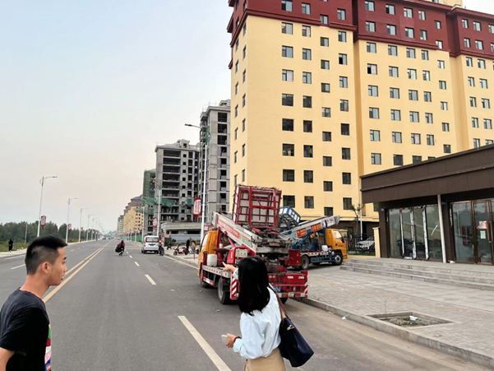

图 4‑1沁源县安置小区

搬迁安置后，他们的生活和交通条件将大大改善，新房将配备自来水、区域供暖、天然气等。此外，这些社区有幼儿园、商店、诊所等。34名受影响户都对提供的安置房感到满意。

（i）安置房屋补偿政策：

拆迁补偿标准拟按照《沁源县人民政府办公室关于印发沁源县国有土地上房屋征收与补偿实施方案的通知》（沁政办发〔2021〕33号）执行。房屋征收与补偿实行产权置换、货币补偿两种方式。原则上以产权置换为主。

3层房屋采用重置价格进行相应补偿，重置费用为800元/㎡, 赔偿金是1500元/㎡, 远高于重置成本，重置价格的详细介绍如下表所示：

表 4‑9房屋产权置换标准

|  |  |  |
| --- | --- | --- |
| 房屋类型 | 房屋产权 | 置换方式 |
| 庭院式住宅房屋 | 以房屋所有权证、不动产权证或土地使用权证登记 | 土地使用面积加地上二层建筑面积按1:1置换 |
| 没有产权证书但确已缴纳土地出让金的 | 相关职能部门认定的土地使用面积加地上二层建筑面积按1:1置换 |
| 未缴纳土地出让金 | 土地使用面积的90%加地上二层建筑面积置换 |
| 三层及以上框架建筑物 | 1500元/㎡ |
| 三层及以上砖混建筑物 | 1000元/㎡ |
| 三层及以上砖木建筑物 | 700元/㎡ |
| 地下室 | 1600元/㎡ |

表 4‑10政策性补偿标准

|  |  |  |  |
| --- | --- | --- | --- |
| 序号 | 拆迁类型 | 补偿类型 | 标准 |
| 1 | 农村住宅房屋拆迁 | 搬迁补助费 | 2000元（搬离搬入各1000元） |
| 临时安置过渡费 | 按认定建筑面积10元/㎡/月 |
| 装修补偿费 | 第三方估价 |
| 奖励费 | 200元/㎡或400元/㎡ |
| 2 | 农村非住宅房屋拆迁 | 搬迁补助费 | 50元/㎡ |
| 临时安置过渡费 | 20元/㎡/月 |
| 经营性补助费 | 500元/㎡ |

表 4‑11第三层房屋重置价

|  |  |  |  |  |
| --- | --- | --- | --- | --- |
| 序号 | 房屋结构 | 补偿项目 | | 补偿标准（元/㎡） |
| 1 | 砖混 | 砖 | | 20 |
| 2 | 水泥t | | 10 |
| 3 | 沙子 | | 70 |
| 4 | 已装修的水、电、卫生设备 | 照明灯具 | 50 |
| 卫生器具 | 30 |
| 5 | 外部装修 | 瓷砖 | 50 |
| 喷涂 | 30 |
| 6 | 门窗 | 普通 | 90 |
| 7 | 地板 | 普通 | 30 |
| 8 | 内部墙面 | 普通 | 60 |
| 9 | 顶墙 | 普通喷涂 | 30 |
| 贴条吊顶 | 30 |
| 10 | 劳动力成本 | | 300 |
| 总计 | | | | 800 |

房屋补偿：

按照地上二层建筑物面积按1:1置换；三层及以上框架、砖混、砖木建筑物分别按照1500元/平方米、1000元/平方米、700元/平方米予以补偿。地下室按1600元/平方米予以补偿。根据补偿率，我们已与受影响人进行了交流。2022年7月，受沁源项目办委托，第三方组织对房屋进行了评估。根据重置成本原则，通过综合评估确定了补偿率。

政策性补偿：

搬迁补助费，共计2000元，一次性支付；临时安置过渡费，过渡期时长为三年，自被征收人签订征收补偿协议并搬迁腾退交房之日起计算，至被征收人置换房交房止。临时安置过渡费按认定的建筑面积10元/平方米/月计算，首期费用按十二个月支付，之后按每六个月支付一次。置换房交房后另行补助六个月的临时安置过渡费；装修补偿费，第三方评估；奖励费，在第一限期内签订协议并腾退交房的，按按征收补偿协议书确定的建筑面积400元/平方米予以奖励；在第二限期签订协议并搬迁腾退交房的，按征地补偿协议书确定的建筑面积200元/平方米予以奖励。

（ii）非住宅房屋拆迁补偿标准：

项目影响非住宅类房屋拆迁4户，拆迁面积总计6069.88㎡，涉及北元村4户，城北村1户。项目可采取货币补偿及产权置换两种方式，经北元村及城北村4户企业的协商讨论，决定采取产权置换的方式进行补偿。项目办将向受影响的非住宅类企业提供办公场所。原办公场所陈旧，多年来未进行维修，且基础设施不充足，交通不便且人流量较少。新办公场地位于住宅楼底商，交通便利，人流量大且距离住所较近，大大方便了办公人员的生活，非住宅类房屋安置场地见图4-2。

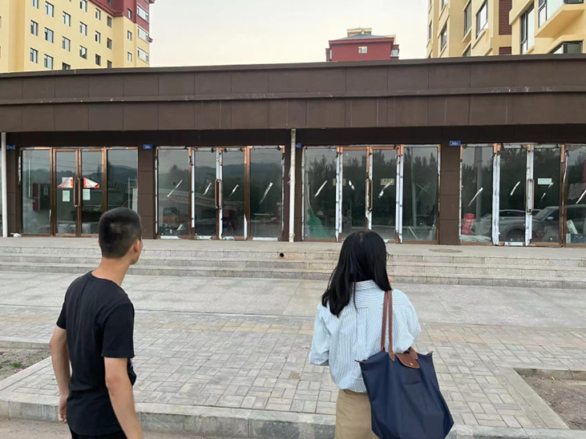

图 4‑2沁源县非住宅安置场地

项目受影响的四家企业中，其中北元村委及城北村委均为政府单位，产权置换并不影响其日常的工作及办公。北元建材厂及育才小学目前均为出租的状态，由于产权置换后的房屋地理位置更加优越，出租后所获收入会高于目前的出租收入。

表 4‑12非住宅类房屋结构统计表

|  |  |  |  |  |  |  |  |  |  |
| --- | --- | --- | --- | --- | --- | --- | --- | --- | --- |
| 序号 | 村 | 名称 | 人数 | 结构 | 拆迁面积 | 经营状况 | 安置意愿 | 安置方式 | 备注 |
| 1 | 北元村 | 北元村委 | 4 | 砖木 | 327.77 | 良好 | 就近选址安置 | 就近选址安置 |  |
| 2 | 北元村 | 北元建材厂 | 5 | 砖木 | 1015.99 | 一般 | 出租 |
| 3 | 北元村 | 育才小学 | 3 | 砖混 | 4037.5 | 良好 | 出租 |
| 4 | 城北村 | 城北村委 | 2 | 砖木 | 688.62 | 良好 |  |
| 总计 | | | 14 |  | 6069.88 |  |  |  |  |

拆迁补偿标准拟按照《沁源县人民政府办公室关于印发沁源县国有土地上房屋征收与补偿实施方案的通知》（沁政办发〔2021〕33号）执行。补偿包括房屋补偿和政策性补助两部分。

房屋补偿同住宅类房屋一致，均为产权置换。政策性补助包括搬迁补助费、临时安置过渡费和经营性补助。具体补偿标准如下：搬迁补助费：认定为经营性用房的，一次性给予该房屋认定经营面积50元/平方米的搬迁费。临时安置过渡费：过渡期时长为三年，自被征收人签订征收补偿协议并搬迁腾退交房之日起计算，至被征收人置换房交房止。临时安置过渡费按认定的建筑面积10元/平方米/月计算，首期费用按十二个月支付，之后按每六个月支付一次。置换房交房后另行补助六个月的临时安置过渡费。经营性补助：该房屋认定经营面积500元/平方米的经营性补助。

村集体租赁土地给工厂和学校，共计租赁5054.99㎡。村集体将根据拆迁面积大小进行1:1产权置换，置换后的房屋归村集体所有，可以进行重新租赁。置换后的房屋是一栋临街的门面房，交通便利，人流量高，是一个很好的安置地点。安置用门面房已完工。房屋具体位置为人民路以东、仁智宫小学以南、秦南路以西、南外环路以北（定兴佳园B区）。

* 1. 移民生计恢复措施

本项目永久征地60.41亩集体土地。1个镇共2个村庄将受到征地影响，涉及16户45人。

其中，北元村所征收的土地均为集体预留地。

城北村每户的平均土地损失为1.12亩，占合同土地的22.6%。

城北村、北元村离市中心很近，大多数中青年农民选择外出打工以获得生活收入。与粮食作物和经济作物的低回报率相比，外出工作的工资更高。表6-1中，通过计算本项目受影响人群的年收入损失，平均收入损失仅为4.77%，所有16户受影响家庭的收入损失均小于10%。由于农村主要劳动力将务工或外出打工为家庭收入的主要来源，事实上，征地对家庭收入的影响非常有限。

表 4‑13征地影响家庭收入损失率

|  |  |  |  |  |  |
| --- | --- | --- | --- | --- | --- |
| 序号 | 姓名 | 拟征地亩数（亩） | 原有总土地 | 土地流失率 | 收入损失率 |
| 1 | 唐** | 1.5 | 4.5 | 33.33% | 3.5% |
| 2 | 唐** | 1.5 | 4.5 | 33.33% | 2.74% |
| 3 | 唐** | 2.8 | 7.5 | 37.33% | 4.69% |
| 4 | 唐** | 2 | 6 | 33.33% | 7.05% |
| 5 | 朱** | 1 | 4.5 | 33.33% | 4.5% |
| 6 | 景** | 1 | 4.5 | 33.33% | 3.49% |
| 7 | 张** | 1 | 4.5 | 33.33% | 3.66% |
| 8 | 赵** | 1 | 6 | 16.67% | 5.45% |
| 9 | 宋** | 1 | 6 | 16.67% | 5.39% |
| 10 | 张** | 0.5 | 6 | 8.33% | 3.21% |
| 11 | 张** | 1 | 7.5 | 13.33% | 3.93% |
| 12 | 宋** | 1 | 4.5 | 22.22% | 5.27% |
| 13 | 张** | 1 | 4.5 | 22.22% | 7.23% |
| 14 | 石** | 1 | 4.5 | 22.22% | 7.64% |
| 15 | 唐** | 1 | 4.5 | 22.22% | 4.77% |
| 16 | 高** | 1 | 6 | 16.67% | 3.77% |
| 总计 | | 19.3 | 85.5 | 22.6% | 4.77% |

**4.5.1社会保障**

据《山西省人民政府办公厅关于对被征地农民实行基本养老保险补贴的意见》（晋政办发〔2019〕10号）、《山西省对被征地农民实行基本养老保险补贴的审核规程》（晋人社厅发〔2019〕41号）将被征地农民纳入社会保障与养老保险体系，具体办法如下：

①征收承包到户的农村集体土地，对全部失地的，人均筹资标准为本县（市、区）上一年度城市低保标准的139倍；对大部分失地（失地比例50%及以上）的，人均筹资标准为全部失地人均筹资标准乘以失去土地的比例。

②征收未承包到户或因其他原因不能明确具体补贴对象的农村集体土地，筹资标准为保障人数乘以本县（区）上一年度城市低保标准的139倍。

③保障人数=本次所征农用地面积÷（二轮承包时农用地总面积÷符合参保条件的村集体经济组织成员数）。

征地将于2024年5月开始，养老保险补贴将基于2022年沁源县城镇居民最低生活标准678元/月，该标准将随着社会经济的发展而逐年更新。

将向所有符合条件的被征地受影响村民发放养老保险补贴。已满60周岁、缴费满15年并参加山西省城乡居民养老保险的低收入家庭成员，除个人账户养老金外，每月还将获得此类补贴。

对于承包地，失去全部土地的征地受影响人的人均补贴为94242元，失去50%及以上土地的征地受影响人的人均补贴（94242元×土地损失率）。

对非承包地，给予20个补贴名额，补贴总额18848.40元。这20名征地受影响人将在村委会召开的村代表大会上选出，最好是45岁或以上有困难的征地受影响人。

表 4‑14沁源县被征地农民社会保障费用补偿标准

|  |  |  |  |
| --- | --- | --- | --- |
| 县（市、区） | 类别 | | 补偿标准 |
| 沁源县 | 征收承包到户的土地 | 全部失地 | 按照沁源县2021年度城市低保标准的139倍补偿，即94242元/人。 |
| 大部分失地 | 按照全部失地人均筹资标准乘以失去土地的比例补偿，即（94242×失地比例）元/人。 |
| 征收未承包到户或不能明确补贴对象的土地 | | 按照保障人数乘以沁源县2021年度城市低保标准的139倍补偿，即保障人数×94242元。 |

**4.5.2就业**

在施工阶段，每年提供25个临时工作岗位，平均工资为3000元/月，如砂石开采和建筑材料运输。这些工作将首先提供给受影响人。在运营阶段，每年将为19名受影响人提供工作岗位，平均工资为3500元/月。

**4.5.3技能培训措施：**

该子项目将为55人提供技能培训，其中女性30人，涵盖汽车驾驶、农用卡车驾驶、机械修理、焊接、家政和医疗。沁源县政府将发放培训补贴。

沁源市项目办和沁源县民政局、沁源县劳动和社会保障局将与镇政府和村委会协调，组织受影响人进行技能培训，为期六个月，培训时间为2024年。

将向受影响人提供免费的技能培训。他们将接受农业、第二和第三产业的技能培训，以在新的生产和生活条件下谋生。受影响人将不承担培训费用。

培训内容包括电气、焊接、机械操作、驾驶、金属冶炼、家政、酒店管理、旅游服务、电器维修、小吃烹饪等，见表4-14。

表 4‑15技能培训计划

| **类别** | **学员** | **范围** | **机构** | **时间** | **人** | **资金来源** |
| --- | --- | --- | --- | --- | --- | --- |
| 1 | 受临时占地影响的男性劳动力 | 电气、焊接、机械操作、驱动、金属冶炼、客房管理、酒店管理、 | 沁源公安局、妇联等。 | 2024-2026 | 32 | 政府的培训预算。 |
| 2 | 受临时占地影响的女性劳动力 | 旅游服务、艺术品加工、客房管理、小吃烹饪培训 | 沁源公安局、妇联等。 | 2024-2026 | 18 | 政府的培训预算。 |

**4.5.4女性权益：**

受影响的女性享有与当地男性相同的法律权利，包括教育、计划生育和选举。通过安置初步调查期间的入户访谈，大多数女性劳动者认为自己与男性具有同等的生产经营自主权，可以选择就业或经商。由于劳动力转移，在农村地区，男性主要从事非农业产业，而女性主要从事农业和家务劳动，通常在当地工作。男性和女性的工作时间几乎相同。从行业来看，妇女在餐饮、家政、批发和零售方面处于优势地位，但在建筑和运输方面处于劣势。

女性与男性都有平等的受教育机会，父母都会尽最大努力支持他们的教育。

女性和男性有同样的担忧：a）赔偿率应严格根据适用的国家法律和政策，并应及时支付赔偿金；b） 赔偿应直接支付给受影响户。

妇女与男子有着不同的期望：妇女希望参与补偿的使用和管理，并期望夫妻能够获得补偿。

89名妇女受到子项目征地的影响。已经制定了支持其发展的措施，这些措施是：

1）在施工和运营阶段提供工作机会。据估计，该子项目将为受影响的城镇提供70个工作岗位，其中约55个将提供给妇女，如清洁和接待相关工作。

2）提供第二和第三产业的就业机会：子项目地区将提供约100个工作岗位，其中40多个适合女性。通过项目办的协调，其中40个工作岗位将提供给受影响的妇女。商业街将创造一些商业机会，如在超市、服装店或餐馆工作，并提供适合女性的工作。

3）提供技能培训。沁源县民政局和其他机构将定期或不定期为妇女提供培训。例如，可以组织家政服务和小吃烹饪，并计划为15名妇女提供培训机会。将优先为妇女提供技能培训机会。

4）帮助他们申请有担保的小额贷款。妇女可以申请有担保的小额贷款，以促进就业和创业，例如经营加工厂或餐馆。小额担保贷款是政府支持被征地农民、失业人员和应届毕业生等特殊群体的重要措施。如果妇女愿意并能够创办农业或非农业企业，这项措施将帮助她们过上更好的生活，并为其他农村居民创造更多的创收机会。

5）定期进行回访。在每次外部监测过程中，都会及时对妇女进行后续访问，以了解她们的生计恢复情况，并将对她们的影响降至最低。

**4.5.5截止日期**

子项目的截止日期是沁源县自然资源局将于2023年3月31日发布征地影响范围预公告的日期。权力矩阵表见表4-15.

表 4‑16权力矩阵

| **影响类型** | **影响** | **范围** | **受影响人** | **补偿安置政策** | **补偿标准** |
| --- | --- | --- | --- | --- | --- |
| 永久征收农村集体土地 | 农村集体土地共需征收60.41亩，均为耕地。 | 1个乡2个村 | 16户45人 | 1. 现金补偿：补偿将支付给村集体和受影响户。土地补偿费以80%的比例支付给被征地农户，其中20%留给农村集体经济组织。 2. 就业：将提供就业服务，社会，公共福利和项目工作以及小额创业贷款。 3. 将为受影响人提供免费的技能培训。 | 43976元/亩  其中8795.2元/亩直接打给被征地农户，35180.8元/亩打入村集体账户 |
| 4.91亩土地将租赁给工厂和学校 | 1个乡镇1个村 | 1个行政村 | 1. 村集体租赁的土地将被征用。对于租赁收入损失，村庄将进行产权置换，以获得新的店面房屋，这些房屋可以由村庄出租以获得相应的收入。 |  |
| 地上青苗 | 60.41亩 | 1个乡2个村 | 16户45人 | 将向受影响户支付不低于重置成本的货币补偿。 | 1362元/亩直接支付给被影响人 |
| 临时占用集体土地 | 临时占用集体土地1.1亩，均为沟渠用地。 | 1个乡2个村 | 村集体 | 现金补偿。临时占地的实际补偿率为1912元/亩，是当地1362元/亩同一年产值的两倍。补偿金将直接支付给村集体。 | 1912元/亩 |
| 养老保险 |  |  | 20人 | 1）对于承包集体土地，失去全部土地（人均耕地面积小于0.3亩）的补贴是上一年该县城市最低收入标准的139倍，损失大部分土地（50%及以上）的补贴按比例计算，由县财政全额支付。  2） 对于非承包集体土地或无法确定补贴主体的集体土地，补贴为参保数量乘以上一年该县城市标准的139倍。 | 损失大部分土地（50%以上或人均耕地面积0.3亩以下）：（94242×土地损失率）元/人非承包土地：（94242×投保数量） |
| 住宅房屋拆迁 | 住宅类面积6009.46㎡ | 1个乡2个村 | 34户家庭119人 | 产权置换  现金补偿（三层及以上房屋现金补偿） | 土地使用面积加地上二层建筑面积按1:1置换；三层及以上700~1500元/㎡ |
| 非住宅房屋拆迁 | 非住宅类面积6069.88㎡ | 1个乡2个村 | 4家企业14人 | 产权置换  现金补偿（租户可以选择是搬到项目办提供的搬迁办公室，还是选择自己的办公场所。如果选择自己的工作场所，他们将获得相应的现金补偿。）  工人的工作不会受到搬迁的影响 | 土地使用面积加地上二层建筑面积按1:1置换；三层及以上700~1500元/㎡ |
| 妇女 | / | / | 受征地影响的女性 | 1） 在施工和运营阶段提供工作机会。  2） 提供第二和第三产业的就业机会  3） 提供技能培训  4） 协助他们申请有担保的小额贷款  5） 定期进行回访。 |  |
| 意外情况 |  |  |  | 将根据项目安置政策、当地法律法规和亚洲开发银行SPS（2009年）解决所有意外情况。 |  |

# 成本估算、资金来源和管理

* 1. 移民安置成本估算

移民安置成本估算包括永久性征地、地面附着物赔偿和相关税费的成本。本项目移民安置总费用9075.5万元，其中移民安置基本费用7580.34万元，见表7-1。

表 5‑1成本估算

| 序号 | 项目 | | | 单位 | 标准(元) | 河道提升项目 | | 西环路建设 | | 花费(万元) |
| --- | --- | --- | --- | --- | --- | --- | --- | --- | --- | --- |
| 实物量 | 费用(万元) | 实物量 | 费用(万元) |
| 1 | **移民安置基本费用** | | | | | | | | | |
| 1.1 | 永久征收集体土地 | | | | | | | | | |
| 1.1.1 | 土地补偿和安置补助费 | | | 亩 | 43976 | / | | 60.41 | 265.66 | 265.66 |
| 1.1.2 | 青苗费 | | | 亩 | 1362 | / | | 60.41 | 8.23 | 8.23 |
| 1.2 | 临时占用集体土地 | | | | | | | | | |
| 1.2.1 | 占地补偿费用 | | | 亩 | 1912 | 1.1 | 0.21 | / | | 0.21 |
| 1.3 | 社会保险支付 | | | | | | | | | |
|  | 社会保险支付 | | | 人 | 94242 | / | | 20 | 188.48 | 188.48 |
| 1.4 | 房屋拆迁 | | | | | | | | | |
| 1.4.1 | 农村住宅房屋拆迁 | 砖木结构 | 2层房屋 | m2 | 4000 | / | | 5451.34 | 2180.54 | 4164.82 |
| 搬迁补贴 | 2000 | 5451.34 | 1090.27 |
| 过渡补贴 | 800 | 5451.34 | 436.11 |
| 装修补贴 | 440 | 5451.34 | 239.86 |
| 奖励 | 400 | 5451.34 | 218.05 |
| 砖混结构 | 1-2层房屋 | m2 | 4000 | 427.26 | 170.9 | 387.15 |
| 3层房屋 | 1000 | 130.86 | 13.09 |
| 搬迁补贴 | 2000 | 558.12 | 111.62 |
| 过渡补贴 | 800 | 558.12 | 44.65 |
| 装修补贴 | 440 | 558.12 | 24.56 |
| 奖励 | 400 | 558.12 | 22.32 |
| 1.4.2 | 农村非住宅房屋拆迁 | 砖木结构 | 2层房屋 | m2 | 4000 | / | | 2032.38 | 812.95 | 928.8 |
| 搬迁补贴 | 50 | 2032.38 | 10.16 |
| 过渡补贴 | 20 | 2032.38 | 4.06 |
| 装修补贴 | 500 | 2032.38 | 101.62 |
| 砖混结构 | 1-2层房屋 | m2 | 4000 | 3343.65 | 1337.46 | 1636.98 |
| 3层房屋 | 1000 | 693.85 | 69.39 |
| 搬迁补贴 | 50 | 4037.5 | 20.19 |
| 过渡补贴 | 20 | 4037.5 | 8.08 |
| 装修补贴 | 500 | 4037.5 | 201.88 |
| 小计 | | | | / | | / | 0.21 | / | 7580.13 | 7580.34 |
| 2 | **移民安置相关费用** | | | | | | | | | |
| 2.1 | 耕地占用税 | | | m2 | 18 | / | | 40273.33 | 72.49 | 72.49 |
| 2.2 | 新增建设用地土地有偿使用费 | | | m2 | 14 | / | | 40273.33 | 56.38 | 56.38 |
| 2.3 | 耕地开垦费 | | | mu | 19120 | / | | 60.41 | 115.5 | 115.5 |
| 2.4 | 勘测设计费 | | | 2% of basic costs | | / | 0.0042 | / | 151.61 | 151.61 |
| 2.5 | 管理费 | | | 3% of basic costs | | / | 0.0063 | / | 227.41 | 227.42 |
| 2.6 | 外部监测与评估费 | | | 1.5% of basic costs | | / | 0.00315 | / | 113.71 | 113.71 |
| 2.7 | 不可预见费 | | | 10% of basic costs | | / | 0.021 | / | 758.03 | 758.05 |
| 小计 | | | |  | | / | 0.034 | / | 1495.13 | 1495.16 |
| 总计 | | | |  | | / | 0.24 | / | 9075.26 | 9075.5 |

* 1. 年度资金使用计划

将根据子项目征地和移民安置计划的进展情况制定年度资金使用计划。征地移民资金使用计划见表7-2。

表 5‑2资金使用计划

|  |  |  |  |  |  |
| --- | --- | --- | --- | --- | --- |
|  | **2024** | **2025** | **2026** | **2027** | **总计** |
| **预算总额（万元）** | 2178.12 | 2486.687 | 2595.593 | 1815.1 | 9075.5 |
| **占总预算的比例** | 24% | 27.4% | 28.6% | 20% | 100% |

* 1. 安置资金来源

根据子项目实施进度计划，移民安置资金来自国内银行贷款和财政拨款。

* 1. 资金流动和支付时间表

**7.4.1 资金流动**

资金的支付必须符合：(i)与移民安置有关的所有费用均包含在项目总预算中；(ii)在征用土地用于子项目活动之前支付移民安置补偿；并且(iii)执行机构必须建立内部财务和监督机制，以确保所有资金的及时拨付。项目办负责在整个过程中监督移民安置资金的支付。

执行机构将支付给相关地区财政部门的指定账户，根据签署的协议，该账户将进一步支付给乡镇财政办公室。乡镇财政办公室最终将支付给受影响的集体或受影响人。

所有补偿应在土地征用开始前支付。

**7.4.2 支出和管理**

基本的重新安置费用由预算管理，专用于特别用途。

基本安置费用必须遵守国家适用于征地拆迁的相关法律法规，包括安置计划中规定的政策。不允许偏离批准的赔偿标准。

对于基本安置资金和相关费用，将要求执行机构编制资金使用计划，项目办资金管理科将制定总体资金使用计划。

支付款项时，执行机构负责核实征用土地的范围、面积和价格，而会计人员负责检查、核实和编制财务报表。

外部监测人员将密切监测赔偿付款的进展情况，并评价赔偿使用的有效性。

# 征地移民安置实施计划

* 1. 移民安置与施工进度协调原则

征地拆迁和移民安置总体进度计划将根据征地和移民安置计划的编制和实施进度制定。土地征用和移民安置计划的编制将遵循以下原则

i) 征地范围将根据所有工程设计图纸最终确定，并应在土地测量之前完成。

ii) 拟征用土地的测量和计算应根据征地拆迁项目路线，在签订移民安置协议之前，由子项目移民安置办公室和财产持有人共同进行。

iii) 子项目移民安置办公室将组织征地拆迁动员会议，受影响人将参加会议。这些会议将披露与征地拆迁和补偿安置相关的政策和安置方法。会议将在补偿安置协议签署前举行。协议签订后，土地资源管理部门正式发布征地拆迁公告。

iv) 在实物计算和发布征地公告后，移民安置办公室与受影响人群签订补偿安置协议。

v) 补偿金的支付将在协议签署后以及开始征地之前完成。

移民安置计划将按照受影响人群的要求进行。

* 1. 征地移民安置实施程序

征地移民安置计划可分为四个阶段:

**（1）土地征用和补偿计划.**

* 申领《规划用地许可证》;
* 对受影响区域进行详细测量调查，并确定有资格获得赔偿的具体损失；
* 与地方政府、受影响人及其代表协商，最终确定补偿安置步骤；
* 与移民安置计划进行公共信息咨询；
* 签订合同；
* 最后确定搬迁地点的位置。

**（2）土地征用**

* 赔偿；
* 恢复农田和受损区域。

**（3）收入恢复**

* 在子项目施工和运营阶段为受影响人提供就业机会；
* 协助确定当地企业和企业中受影响人的就业和商业机会；
* 提供有针对性的培训；
* 促进和发展第三产业。

**（4）移民安置监测**

* 聘请一个监测机构；
* 亚洲开发银行对任务大纲的批准；
* 监测土地征用与移民安置；
* 监测收入恢复计划；
* 对项目进行外部评估；
* 编写监测报告。
  1. 移民安置实施计划

土地征用和移民安置活动将于2024进行。在支付赔偿金和所有生计恢复措施到位之前，不得开始土建工程施工。表8-1显示了移民安置计划的实施时间表。

表 6‑1移民安置计划实施时间表

| **项目** | **移民安置活动** | **对象** | **责任机构** | **截止日期** | **状态** |
| --- | --- | --- | --- | --- | --- |
| **1** | 信息披露 | | | | |
| **1.1** | 项目信息和征地范围的披露 | 北元村、城北村与受影响家庭 | 项目办和执行机构 | 2022年11月 | 完成 |
| **1.2** | 移民计划的确认与披露 | 北元村、城北村与受影响家庭 | 项目办和执行机构 | 2023年12月 | 计划 |
| **1.3** | 上传移民计划至亚行网站 |  | 亚行 | 2024年3月 | 计划 |
| **1.4** | 基于最终设计的移民安置计划更新 |  | 项目办和执行机构 | 2024年6月 | 计划 |
| **2** | 确定安置影响及评估安置预算 | | | | |
| **2.1** | 确定移民安置的影响 | 受影响人 | 项目办和执行机构 | 2022年11月 | 完成 |
| **2.2** | 与受影响人及所在村庄进行协商 | 北元村、城北村与受影响人群 | 项目办 | 2022年11月 | 完成 |
| **2.3** | 移民安置计划的更新和后续程序基于最终设计 |  | 项目办和执行机构 | 2024年6月 | 计划 |
| **3** | 征地公告和安置方案 | | | | |
| **3.1** | 征地公告 | 北元村、城北村与受影响人群 | 自然资源局 | 2024年7月 | 计划 |
| **3.2** | 确定移民安置影响量，公布安置方案草案 | 北元村、城北村与受影响人群 | 项目办，自然资源局 | 2024年12月 | 计划 |
| **3.3** | 最终确定移民安置方案 |  | 项目办, 移民专家 | 2024年12月 | 计划 |
| **4** | 补偿协议和土地补偿 | | | | |
| **4.1** | 通过土地预审 |  | 项目办，执行机构，自然资源局 | 2023年4月 | 完成 |
| **4.2** | 签订土地征用协议 | 北元村、城北村及受影响人群 | 项目办，执行机构，自然资源局 | 2024年12月 | 计划 |
| **4.3** | 征地补偿费的支付 | 受影响人 | 项目办，执行机构，自然资源局 | 2024年12月 | 计划 |
| **5** | 生计恢复措施 | | | | |
| **5.1** | 生活水平恢复与援助措施 | 受影响人 | 项目办，人力资源和社会保障局 | 2024年12月 | 计划 |
| **5.2** | 技能培训计划实施 | 受影响人 | 项目办，人力资源和社会保障局 | 2025年1月 | 计划 |
| **5.3** | 促进和帮助就业 | 受影响人 | 项目办和执行机构 | 2025年1月 | 计划 |
| **6** | 机构能力建设 | | | | |
| **6.1** | 项目办人员的培训 | 移民安置机构工作人员 | 项目办 | 2022年11月 | 完成 |
| **6.2** | 乡镇职员的培训 | 移民安置机构工作人员 | 项目办 | 2022年12月 | 完成 |
| **7** | 内部与外部监测 | | | | |
| **7.1** | 建立内部监督机制 | 项目办和移民安置实施机构 | 项目办 | 2024年12月 | 计划 |
| **7.2** | 内部监测报告 |  | 项目办 | 2025年3月 | 计划 |
| **7.3** | 确定外部移民安置专家顾问 |  | 项目办 | 2025年3月 | 计划 |
| **7.4** | 基线调查 | 北元村、城北村及受影响人群 | 外部移民安置监测机构 | 2024年4月 | 计划 |
| **7.5** | 监测调查 | 北元村、城北村及受影响人群 | 外部移民安置监测机构 | 2025年3月-2027年2月 | 计划 |
| **7.6** | 完成报告 |  | 外部移民安置监测机构 | 2027年12月 | 计划 |
| **8** | 公众参与 | 项目办 | 项目办 | 持续 |  |
| **9** | 申诉解决 | 项目办 | 项目办,亚行 | 持续 |  |
| **10** | 子项目建设 |  | 承包商 | 2025.12 | 计划 |

# 机构设立与能力建设

* 1. 移民安置执行机构

负责项目移民安置活动的规划、管理、实施和监测的机构为：

* 长治项目办 (长治市财政局, 执行局);
* 沁源项目办 (沁源县住建局, 执行机构);
* 实施单位（沁源县政府）
* 受影响城镇 (沁河镇)
* 受影响村庄 (北元村、城北村)
* 设计院
* 移民外部监测与评估顾问

***长治项目办:***负责领导、组织和协调土地占用和恢复，审查移民安置计划，进行移民安置内部监测，并向亚行报告项目进展情况。

***沁源项目办(沁源县财政局):*** 具体负责子项目的实施，并向长治项目办报告子项目进度。

***受影响城镇（沁河镇）：***作为移民安置实施机构，负责社会经济、实物数量调查，协助安置计划编制，协助项目办、乡镇和受影响的村委会实施土地征用工作。在调查中协调项目办，与项目办签订土地征用协议；土地征用工作的实施。

***受影响村庄 (北元村、城北村):*** 负责提供与调查有关的土地承包信息，提供受工作影响的弱势群体。负责动员宣传的委员会，在相关技术人员的陪同下完成测量，经谈判签署协议，提供受影响弱势群体名单。

***设计院:***负责设计项目，确定土地征用和移民安置的范围。

***移民外部监测与评估顾问:***对移民安置计划执行情况进行独立监测和评估，并向项目办提交外部监测报告。

* 1. 机构组织和责任

**7.2.1 长治项目办**

* 委托设计院确定项目影响范围；
* 组织社会经济基线调查；
* 组织和协调安置计划的编制；
* 根据施工进度计划协调安置计划的实施；
* 支付资金并监督其使用；
* 指导、协调和监督土地征用和修复活动及其进展；
* 组织实施内部监督, 选择一个外部监测评估顾问，并与其协调；
* 审查监测报告；
* 定期向亚行报告移民安置进度、资金使用情况和实施质量；
* 在项目准备和实施期间，协助亚行官员和专家在项目现场工作；
* 与移民安置外部监测顾问沟通；
* 向项目办提交外部监测报告；
* 培训征地拆迁工作人员。

**7.2.2 沁源项目办和实施单位**

* 执行移民安置计划中的政策；
* 进行物理调查和记录，并调查占地和地面附着物的基线；
* 组织聘用施工劳务受影响人员；
* 组织公众参与和咨询活动；
* 贯彻执行国家有关建设用地管理的法律、法规和政策；
* 制定土地占用和恢复补偿标准，报政府有关部门批准；
* 办理项目用地申请手续，申领土地利用规划许可证、土地利用建设许可证；
* 与受影响单位签订土地征用协议；
* 协调和处理实施过程中受影响人员的投诉和申诉；
* 移民安置文件管理；
* 检查征地、地面附着物、修复进度；
* 移民安置信息管理；

**7.2.3 受影响城镇**

* 参与项目的详细测量调查，并协助编制移民安置规划；
* 组织公众参与，宣传安置政策；
* 实施、检查、监测和记录其管辖范围内的所有移民安置活动；
* 负责土地补偿费的支付和管理；
* 监督土地征收协议的签署；
* 向项目办移民安置办公室国土资源局报告土地征收、地面附着物和恢复信息；
* 协调和处理因其工作引起的投诉。

**7.2.4 村民委员会安置工作组**

* 参加社会和经济调查.；
* 组织公众咨询，宣传移民安置政策，并组织受影响人参加公众听证会和咨询；
* 选择移民安置地点，并为受影响人安排房屋场地.；
* 负责薪酬的分配和管理；
* 组织移民安置活动，如生产开发和培训等；
* 向上级报告受影响群众的意见和建议；
* 向项目办报告移民安置进展情况；
* 向弱势家庭提供必要的援助。

**7.2.5设计院**

* 通过设计优化，减少项目土地征收和地面附件的影响；
* 确定土地征收的范围。

**7.2.6 外部监测和评价咨询**

* 调查区域社会经济状况，编制基线调查报告并提交给亚洲开发银行；
* 评估详细的子项目影响以及受影响人的生产和生计恢复状态；
* 分析收集的数据；
* 监测移民计划实施过程，向项目办和执行机构报告，并向亚洲开发银行提交半年期监控报告。
* 进行半年一次的移民安置评估，并向执行机构、项目办和亚行提交报告。
  1. 机构能力和人员配置

在移民安置准备和实施过程中，移民安置工作人员来自有关政府机构，在移民安置工作方面有丰富的经验，能够发挥良好的协调作用。见表9-1。

表 7‑1人员配置

|  |  |  |  |
| --- | --- | --- | --- |
| **机构** | **项目负责人** | **性别** | **职务** |
| 市项目办 | 张剑 | 男 | 长治市财政局局长 |
| 县项目办 | 张龙 | 男 | 沁源县财政局局长 |
| 县政府 | 张建军 | 男 | 沁源县政府副县长 |
| 村委 | 张小光 | 男 | 官员 |
| 外部监测顾问 | 待定 |  | 移民安置专家 |

* 1. 加强机构能力的措施

为了成功实施移民安置，必须根据项目办制定的计划对受影响人和移民安置人员进行培训。在备战期间，项目办于2022年10月对项目办、乡镇政府和村干部进行了培训。培训内容涉及亚行移民安置政策，约40名员工（28名女性）参加了培训。

项目办将采取以下措施，以提高机构能力，更好地实施移民安置计划，保障受影响人员的利益，满足项目进度的总体规划，并建立人员培训和执行机构、受影响城镇以及村官员。培训计划采取专家研讨会的形式，并由技术和管理人员进行现场培训。项目办将在未来几年内提供3次进一步培训，以提高机构能力，保护受影响人的权益，包括：

* 亚洲开发银行非自愿移民的原则和政策；
* 国家征地拆迁政策和经验的最新变化；
* 移民安置实施计划设计；
* 移民安置实施进度管理和工作程序；
* 移民安置实施中应注意的问题；
* 移民安置财务管理；
* 移民安置工程质量控制；
* 移民安置信息系统；
* 移民安置监测与评估。

未来几年将对员工进行3次培训。

表 7‑2培训时间安排

|  |  |  |  |
| --- | --- | --- | --- |
| 时间 | 参加人员 | 培训主题 | 状态 |
| 2022年11月 | 项目办、镇、村的工作人员 | 移民安置实施  移民安置监测与评估 | 完成 |
| 2023年12月 | 项目办、镇、村的工作人员 | 移民安置监测与评估 | 计划 |
| 2025年6月 | 项目办、镇、村的工作人员 | 移民安置完成报告 | 计划 |

# 公众参与、咨询和信息披露

* 1. 公众参与和社区咨询活动

沁源项目办参与了社会影响调查，并对子项目和亚洲开发银行的政策进行了广泛的宣传。

沁源县财政局、受影响的村委会和移民安置计划编制小组参与了影响调查和核实，并根据影响调查结果进行了移民安置规划。工作组收集了当地居民对该子项目和移民安置的意见和建议，包括恢复措施和洛杉矶补偿政策。

根据影响调查结果，项目办多次咨询设计机构和移民安置顾问进行设计优化。图10-1显示了子项目准备期间的公众参与情况。

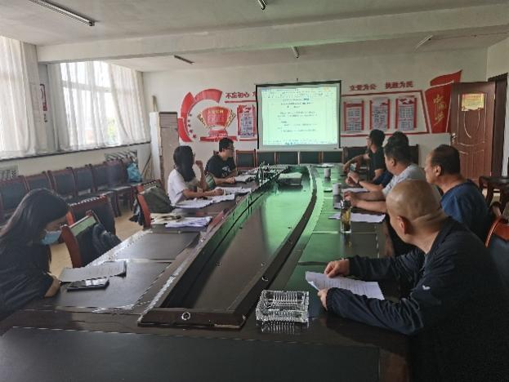

图 10‑1社会调查

在项目准备过程中，项目单位和相关机构多次与受影响人充分协商，充分了解受影响人对项目的意见和建议。土地征收与移民安置的实施符合当地政府的相关政策。表10-1显示了项目准备期间的公众参与情况。

表 8‑1筹备阶段的公众参与活动

| 时间 | 主办单位 | 参与者 | 人数（女性） | 目的 | 重点 | 主要问题和建议 | 采取的措施 |
| --- | --- | --- | --- | --- | --- | --- | --- |
| 2022年6月 | 项目办 | 受影响人、村干部、技术人员、当地项目办工作人员 | 62(30) | 项目启动会议 | 介绍项目背景和目的，并尽量减少移民安置影响 | 尽量减少收入和生计影响，保持信息和政策透明度 | 优化项目的设计 |
| 2022年7月 | 项目办 | 项目办, 执行机构和可研 机构 | 65(33) | 可行性研究、现场调查、详细测量调查 | 介绍项目背景和目的，以及亚洲开发银行的政策和原则 | 通过有效协调促进项目实施 | 了解项目范围和为尽量减少移民安置影响而讨论的措施 |
| 2022年8月 | 项目办, 执行机构 | 村干部、受影响人、乡镇政府、执行机构 | 65(33) | 公众咨询 | 补偿和安置政策、安置计划 | 移民安置计划编制过程中补偿政策的初步咨询 | 所有参与者均满意 |
| 2022年9月 | 项目办, 执行机构 | 村干部、受影响人、乡镇政府、执行机构 | 65(33) | 公众咨询 | 关注生计和收入恢复 | 提供有效的恢复措施，建立顺畅的申诉补偿机制 | 确认移民安置影响，进一步确定讨论的恢复措施（就业、技能培训、社会保障、优惠贷款等），以及移民安置计划中包含的申诉补偿机制。 |

* 1. 民意调查

移民安置顾问和项目办组织了多次与镇政府、村委会和受影响人的民意调查，并采访了4户受影响家庭，以了解他们对征拆迁的态度和意见。81名女性也接受了采访。

2022年9月，移民安置顾问在子项目区域进行了一次民意调查，样本量为54。见表10-2。

表 8‑2民意调查

| 序号 | 问题 | 选项 | A | B | C | D | E |
| --- | --- | --- | --- | --- | --- | --- | --- |
| 1 | 你清楚这项工程将要施工吗？ | A.很清楚  B.知道一点  C.不清楚 | 100% |  |  |  |  |
| 2 | 您通过什么途径了解项目建设信息？ | A.报纸  B.会议  C.街坊邻居  D.社会调查员 |  | 90% | 10% |  |  |
| 3 | 你赞成这个项目的建设吗？ | A.同意  B.反对  C.不在意 | 100% |  |  |  |  |
| 4 | 你认为谁有利于建设这个项目（多选） | A.国家  B.村集体  C.个人 | 92% | 100% | 100% |  |  |
| 5 | 你认为这个项目会给你带来什么好处 | A.保障生命财产安全  B.改善农业生产条件  C.增加经济收入  D.改善生态环境  E.其它 |  | 35% | 25% | 15% | 25% |
| 6 | 你认为这个项目会给你带来什么样的负面影响 | A.没有负面影响  B.施工影响交通  C.房屋拆迁可能造成经济损失  D.土地征用可能会减少经济收入  E.其它负面影响 | 24% | 12% | 29% | 33% | 2% |
| 7 | 您知道征地拆迁补偿安置政策吗？ | A.知道  B.知道一些  C.不知道 | 82% | 18% |  |  |  |
| 8 | 在征地拆迁过程中，当您的合法权益受到侵害时，您是否知道上诉？ | A.是  B.否 | 100% |  |  |  |  |
| 9 | 征地补偿意愿的选择 | A.现金补偿，无土地调整  B.土地调整后，补偿将归集体所有  C.其他（请列出） | 87% |  |  |  | 13%  实物补偿 |
| 10 | 如果您只想获得现金补偿而不调整土地，那么在补偿后，您将 | A.从事第二和第三产业  B.外出务工  C.调整产业结构或利用剩余土地发展家庭经济  D.购买保险  E.其他（请具体说明） | 13% | 77% |  |  | 10%  盖房子 |
| 11 | 征地后，您希望得到什么样的帮助 | A.技术培训  B.提供就业信息  C.其他（请具体说明） | 43% | 57% |  |  |  |
| 12 | 拆迁安置意愿选择 | A.规划宅基地自拆自建  B.购买商品房  C.其他（请列出） | 35% | 20% | 45%  现金补偿 |  |  |

* 1. 项目实施阶段的公众参与计划

为了充分、及时地解决受影响人在土地征用方面的问题和需求，将继续与受影响人进行进一步协商，以便在开始施工和实施移民安置计划之前解决所有问题。执行机构将酌情为土地征收和移民安置安排会议。每个受影响家庭将有机会与移民安置办公室签订补偿合同。实施阶段公众参与计划详见表10-3。

表 8‑3下阶段公众参与计划

|  |  |  |  |  |  |
| --- | --- | --- | --- | --- | --- |
| **活动** | **方法** | **时间** | **责任机构** | **参与者** | **主题** |
| 详细测量调查结果验证 | 实地调查 | 2023年11月 | 执行机构、自然资源局、乡镇政府、村委会 | 所有受影响人 | 根据最终设计进行详细的移民安置影响调查；准备协议样本 |
| 收入恢复计划的确定/实施 | 村民会议（多次） | 实施前 | 执行机构，乡政府，村委会 | 所有受影响人 | 讨论最终收入恢复计划和补偿费的使用 |
| 培训计划 | 村民会议 | 培训前 | 执行机构，乡政府，村委会 | 所有受影响人 | 关于所需培训的讨论 |

* 1. 信息披露

**8.4.1 亚行批准安置方案**

经亚洲开发银行批准后，重新安置计划将成为本次分项目重新安置活动的依据和标准。执行机构将在永久办公地点张贴与安置活动相关的详细信息，包括项目影响、安置政策和补偿标准以及申诉补救程序。信息公开有助于受影响人充分了解安置问题，也是其参与和监督的基础。

**8.4.2 安置资料手册**

为了使所有受影响人都能充分和及时地了解该分项目的安置政策和y移民安置计划，项目管理办公室将向受分项目影响地区的每一个家庭分发《安置资料手册》。该小册子将介绍该项目概况、适用的安置政策和补偿标准、项目实施进度和申诉补救程序。该小册子将在子项目开始前分发。

手册将包括下列内容：

* 项目概况；
* 项目影响的分类；
* 所有影响的政策、权力矩阵和补偿标准；
* 征地执行机构和外部监测机构；
* 受影响人的权利和责任；
* 对弱势家庭的援助；
* 移民安置实施计划；
* 受影响人的参与和咨询方式；
* 投诉和申诉补救的详细程序。

在亚洲开发银行批准移民安置计划草案之前，移民安置信息手册将在受影响人之间分发。在签署移民安置和补偿协议之前，受影响人将收到移民安置信息手册。

# 投诉和申诉

披露程序增加了移民安置实施过程中的透明度。它建议受影响人如何通过各种渠道，如村委会、项目办、执行机构、移民安置办公室、自然资源局、土地征收与移民安置办公室、法院和各种方式（即通过访问、写信或电话）提出请求、申诉和上诉.。

* 1. 投诉和申诉的收集方式

受影响人可以通过多种途径报告其问题、申诉和投诉：

(i) 他们可以向当地安置办公室报告他们的问题、不满和问题。

(ii) 他们可以向项目承包商投诉，项目承包商将向执行机构发送工作日志传真，包括从受影响人收到的任何报告或投诉。

(iii) 受影响人可在其例行视察期间向执行机构报告土地征用问题。

(iv) 受影响人可与外部监测机构联系，以获取更多信息和项目进度。

* 1. 申诉程序和处理

子项目受影响人员的申诉程序:

第一阶段：如果受影响人对移民安置计划不满意，他们可以口头或书面形式向村组、村民委员会或街道办事处/乡镇政府投诉。口头投诉，由村委会或街道办事处/乡街道负责处理，并做好书面记录。村组、村委会或街道办事处/乡镇街道应在1周内解决问题。

第2阶段：如果受影响人仍然不满意第1阶段提供的解决方案，她/他可以向项目办提出投诉。项目办应在两周内做出决议。

第3阶段：如果受访人员对第2阶段的解决方案仍不满意，他们可以在收到决定后向项目办/信函和访问局提出投诉，后者将在两周内解决投诉/申诉。

在任何阶段，如果受影响人对判决不满意，他们可以寻求民事法院的协助。

任何受影响人也可根据亚洲开发银行的问责机制（AM）向亚洲开发银行提出上诉(http://www.adb.org/Accountability Mechanism/default.asp）。在向AM提交投诉之前，受影响人员应通过与相关乡镇政府、项目办和亚行项目团队合作，真诚地努力解决他们的问题。只有在这样做之后，如果他们仍然不满意，他们才应该联系AM。

* 1. 申诉纠正原则

在处理投诉和申诉的过程中，将遵循以下原则：

(i) 每个相关机构将有一名特别工作人员负责保管投诉信，并保存口头投诉记录。各相关机构将在2周内对投诉或申诉作出回应。

(ii) 相关机构应免费接受受影响人提出的投诉和申诉。该过程产生的合理费用应由项目办的意外开支承担。

(iii) 在项目建设过程中，申诉程序仍然有效。移民安置信息手册中概述了这些程序，并在咨询期间进行了讨论。受影响人将被告知其有权解决其申诉和/或上诉。

(iv) 在移民安置计划实施期间，相关部门将记录和管理与投诉和申诉及其处理相关的文件。移民安置执行机构应及时收集与投诉或申诉相关的必要材料，并每月以书面形式向项目办报告。

* 1. 记录并跟进投诉和申诉的反馈

11.4.1 投诉和申诉登记表

在移民安置计划实施期间，土地征收与移民安置部门将记录和管理申诉和投诉文件，并每月向执行机构和项目办报告解决进度。项目办还定期检查进度。为了规范和完整记录受访人员申诉的处理结果，项目办设计了一种表格格式来记录申诉和处理结果。格式如表11-1所示。

表 9‑1安置申诉补偿表

|  |  |  |  |  |  |
| --- | --- | --- | --- | --- | --- |
| 申诉人姓名 |  | 时间 |  | 地点 |  |
| 名称 |  | 有待解决的问题 | |  | |
| 申诉/投诉摘要： | | | | | |
| 拟议的解决办法 |  | | | | |
| 结果/决定 |  | | | | |
| 投诉人（签名） |  | | | 记录人（签名） |  |
| 注:1。记录人应当如实记录信访人的投诉和要求。2. 投诉的整个过程不应该被干扰。3.有关投诉或问题的建议解决办法，会很快转达投诉人。 | | | | | |

**9.4.2 投诉和申诉的联系人**

各级安置机构将有一名全职人员接受和处理受影响人的投诉和申诉。相关机构和负责人的姓名和联系电话如下（表11-2）。

表 9‑2接受受影响人员投诉和申诉的机构和工作人员

|  |  |  |
| --- | --- | --- |
| **单位** | **姓名** | **电话** |
| **项目办** | 刘天峰 | 18603557366 |
| **沁源县住建局** | 武江红 | 13903557208 |
| **沁河镇** | 陈建平 | 15364752761 |

# 监测和评估

为了确保本移民安置计划的成功实施并妥善安置受影响人，将根据亚洲开发银行的安置政策定期对土地征收和安置活动进行监测和评估。监测分为移民安置机构的内部监测和外部监测与评估。

* 1. 内部监测

**（1）目的**

内部监测的目的是使所有移民安置机构在项目实施过程中正常运作，对移民安置准备和实施的全过程进行内部监督和检查，了解移民安置进度，确保土地征收工作能够按照移民安置计划按时完成，促进项目建设成功。

**（2）机构和员工**

内部移民安置监测机构是项目办和其他相关机构（如住建局局、受影响的乡镇办事处）。这些机构将有一名领导人专门负责移民安置工作。此类领导应具有丰富的土地征收经验和权威，并能够协调参与土地征收与移民安置和修复工作的所有部门。此类机构的成员应了解移民安置和社会问题，以便履行其职责。

**（3）内部监测的范围**

项目办将制定详细的土地征收内部监控计划，包括：

* 土地征收和地面附件补偿费的支付、使用和可用性，以及修复、实施进度和对受影响人的影响；
* 土地征收期间执行机构关键问题的调查、协调和建议；
* 确保受影响人的家庭收入不受损失。

**（4）内部监测报告**

项目办将向亚洲开发银行提交半年期监测报告。该报告应在表格中列出过去6个月的统计数据，并通过与预算金额和时间表的比较，反映征地、移民安置和补偿资金使用的进展情况。

* 1. 外部监测和评估

外部监测和评估将由项目办聘请的移民安置顾问进行。此类监测和评估应基于通过项目影响调查和访谈过程对移民安置活动进行的定期监测和客观评估，包括移民安置活动数据和信息的收集、主观评估。这将有助于确定现有或潜在的问题，从而为解决这些问题提出必要的意见和建议。

**10.2.1 移民安置外部监测顾问**

（1）移民安置外部顾问的职责如下：

(i) 根据移民安置计划，在移民安置前对受影响人口及其生产水平进行基线调查；

(ii) 协助执行机构为移民安置工作人员提供培训；

(iii) 协助执行机构建立移民安置信息管理系统.；

(iv) 定期对子项目区域进行跟踪调查和抽样调查；

(v) 收集与子项目区社会和经济发展相关的必要信息，与执行机构召开必要的咨询会议，讨论移民安置政策和补偿标准的适用性，包括提供建议；

(vi) 每半年定期向亚行和执行机构提交移民安置监测和评估报告.；

(vii) 公布所有与移民安置相关的信息，并回答询问.。

（2）移民安置外部监测顾问应开展以下活动:：

(i) 基线调查和后续调查.；

(ii) 非正式采访；

(iii) 公众咨询会议.；

(iv) 审查投诉和申诉。

**10.2.2 监测指标**

（1）移民安置外部监测顾问将使用以下监测指标：

(i) 土地征用和其他安置活动符合移民安置计划；

(ii) 实施移民安置计划的制度安排及其充分性；

(iii) 内部监测报告的准确性。

（2）移民安置进度的监测和评估将包括：

(i) 及时动员并确保补偿资金充足。及时迁移受影响人。

(ii) 赔偿标准的合理性与赔偿支付的及时性。

（3）生活和生产恢复的监测和评价将包括：

(i) 受影响人，特别是弱势群体的能力恢复；

(ii) 基础设施的搬迁、更换和重建；

(iii) 受影响村庄赔偿金的用途和方向；

(iv) 及时提供商定的措施（如培训、就业等）。

（4）其他

(i) 公众咨询和参与的充分性和合理性；

(ii) 接受并解决受影响人的投诉。

**10.2.3 提交外部监测和评估报告**

移民安置活动开始前，将进行基线调查，并提交“基线调查报告”。在移民安置活动开始至完成期间，应每半年向亚洲开发银行和项目办提交一次外部移民安置监测和评估报告（监测评估报告）。表12-1列出了移民安置监测报告的提交时间表。

**10.2.4提交监测报告后的后续活动**

外部监测顾问提交每份监测和评估报告后，项目办应召集土地征收与移民安置办公室、外部监测顾问和其他相关机构讨论报告，并针对报告中发现的问题制定必要的行动计划。

所有监测和评价报告必须包括：

(i)报告上一次报告中发现的问题、纠正措施、实施情况和结果；

(ii)报告上次联合讨论后所有相关机构的后续活动。

表 10‑1移民安置外部监测和评估时间表

|  |  |  |
| --- | --- | --- |
| 序号 | 报告名称 | 日期 |
| 1 | 社会经济基线调查和“基线调查报告”以及第一份监测评估报告 | 2024年5月 |
| 2 | 第二份监测评估报告 | 2024年7月 |
| 3 | 第三次监测评估报告 | 2025年1月 |
| 4 | 第四期监测评估报告 | 2025年7月 |
| 5 | 第五期监测评估报告 | 2026年1月 |
| 6 | 第六期监测评估报告 | 2026年7月 |
| 8 | 完工报告 | 2027年1月 |

# 附录1：移民安置信息手册

1. 介绍

本次亚行贷款山西省长治市沁源县绿色循环海绵型生态水系治理项目将对丁城渠、齐泉渠、南小河、内河和狼尾河五条沟渠进行升级改造，将四条河流防洪标准提高为50年一遇，使来自西部山脉的雨水更好的排入东部沁河内，形成自西向东的疏水绿化廊道。同时新建一条南北向的西环路，与目前现状道路中的桥西街与北柏路相贯通，将县城南北打通，形成一个完整的城市生活网络。道路的建设中贯彻海绵城市的理念，对路面内管网进行雨污分流设计，更好的抵御洪涝灾害。

2. 项目组成部分

项目的具体内容包括：（1）河道提升项目：①丁城渠：设计起点为北柏路南侧暗涵，终点为汇入齐泉渠口处，丁城渠设计规划长度为2836.0m，丁城渠两侧堤防为M7.5浆砌石重力式堤防，防洪标准为50年一遇。②齐泉渠：设计起点为上游规划红线处，终点为齐泉入河口，齐泉渠设计规划长度为1270.0m，齐泉渠两侧堤防为M7.5浆砌石重力式堤防，防洪标准为50年一遇。③南小河：设计起点为上游规划红线处，终点为规划的太岳路，南小河及支流设计规划长度共为2280.0m，南小河两侧堤防为M7.5浆砌石重力式堤防，防洪标准为50年一遇。④内河：北起东门街，南至沁河镇五眼桥，全长约700米，占地面积53.7㎡；⑤狼尾河：设计起点南接胶海线，北至沁北街。（2）西环路海绵道路建设：道路北起北柏路，南至桥西街，道路全长约2.5km，红线宽16m，为城市支路。

该子项目总投资25880.3万元，其中安置预算9075.5万元，包括征地补偿、青苗补偿、税收、意外费用等。

3. 土地征用影响

该子项目涉及永久征地、拆迁和临时占地。（1）子项目永久征收集体土地60.41亩，全部为耕地，影响16户45人。（2）临时占地1.1亩，为期1年，全部为沟渠用地。（3）将拆除6009.46平方米的住宅，影响34户119人，将拆除6069.88平方米的非住宅建筑，影响4个企业14人。

本子项目不涉及少数民族和弱势群体。

4. 法律框架和政策

本建议书是根据中国和亚洲的法律、政策和法规编制的。规划中考虑了尽量减少影响的原则，并将在详细设计中应用。补偿以各区域的综合地价为基础。已制定缓解和援助措施，并将根据影响和风险向受影响的人提供这些措施。

表 1 权利矩阵

| **影响类型** | **影响** | **范围** | **受影响人** | **补偿安置政策** | **补偿标准** |
| --- | --- | --- | --- | --- | --- |
| 永久征收农村集体土地 | 农村集体土地共需征收60.41亩，均为耕地。 | 1个乡2个村 | 16户45人 | 1. 现金补偿：补偿将支付给村集体和受影响户。土地补偿费以80%的比例支付给被征地农户，其中20%留给农村集体经济组织。 2. 就业：将提供就业服务，社会，公共福利和项目工作以及小额创业贷款。 3. 将为受影响人提供免费的技能培训。 | 43976元/亩  其中8795.2元/亩直接打给被征地农户，35180.8元/亩打入村集体账户 |
| 4.91亩土地将租赁给工厂和学校 | 1个乡镇1个村 | 1个行政村 | 1. 村集体租赁的土地将被征用。对于租赁收入损失，村庄将进行产权置换，以获得新的店面房屋，这些房屋可以由村庄出租以获得相应的收入。 |  |
| 地上青苗 | 60.41亩 | 1个乡2个村 | 16户45人 | 将向受影响户支付不低于重置成本的货币补偿。 | 1362元/亩直接支付给被影响人 |
| 临时占用集体土地 | 临时占用集体土地1.1亩，均为沟渠用地。 | 1个乡2个村 | 村集体 | 现金补偿。临时占地的实际补偿率为1912元/亩，是当地1362元/亩同一年产值的两倍。补偿金将直接支付给村集体。 | 1912元/亩 |
| 养老保险 |  |  | 20人 | 1）对于承包集体土地，失去全部土地（人均耕地面积小于0.3亩）的补贴是上一年该县城市最低收入标准的139倍，损失大部分土地（50%及以上）的补贴按比例计算，由县财政全额支付。  2） 对于非承包集体土地或无法确定补贴主体的集体土地，补贴为参保数量乘以上一年该县城市标准的139倍。 | 损失大部分土地（50%以上或人均耕地面积0.3亩以下）：（94242×土地损失率）元/人非承包土地：（94242×投保数量） |
| 住宅房屋拆迁 | 住宅类面积6009.46㎡ | 1个乡2个村 | 34户家庭119人 | 产权置换  现金补偿（三层及以上房屋现金补偿） | 土地使用面积加地上二层建筑面积按1:1置换；三层及以上700~1500元/㎡ |
| 非住宅房屋拆迁 | 非住宅类面积6069.88㎡ | 1个乡2个村 | 4家企业14人 | 产权置换  现金补偿（租户可以选择是搬到项目办提供的搬迁办公室，还是选择自己的办公场所。如果选择自己的工作场所，他们将获得相应的现金补偿。）  工人的工作不会受到搬迁的影响 | 土地使用面积加地上二层建筑面积按1:1置换；三层及以上700~1500元/㎡ |
| 妇女 | / | / | 受征地影响的女性 | 1） 在施工和运营阶段提供工作机会。  2） 提供第二和第三产业的就业机会  3） 提供技能培训  4） 协助他们申请有担保的小额贷款  5） 定期进行回访。 |  |
| 意外情况 |  |  |  | 将根据项目安置政策、当地法律法规和亚洲开发银行SPS（2009年）解决所有意外情况。 |  |

表 2 移民安置的主要法律和政策

|  |  |
| --- | --- |
| **级别** | **法律和政策** |
| 中华人民共和国 | 《中华人民共和国土地管理法》(1999年1月1日修订，2004年8月28日修订，2019年9月5日修订)； |
| 《中华人民共和国民法典》（2021年1月1日起施行）； |
| 《中华人民共和国土地管理法实施细则》(自1999年1月1日起施行，2014年7月29日修订)； |
| 《建设项目用地预审管理办法》（国土资源部令第42号，自2009年1月1日起施行，2016年修正）； |
| 《深化改革严格执行土地管理的决定》（国发〔2004〕28号）； |
| 《劳动和社会保障部、国土资源部 关于切实做好被征地农民社会保障工作有关问题的通知》（劳社部发〔2007〕14号）； |
| 《财政部、国土资源部、中国人民银行 关于调整新增建设用地土地有偿使用费政策等问题的通知》（财综〔2006〕48号）； |
| 《财政部、国土资源部 关于调整部分地区新增建设用地土地有偿使用费征收等别的通知》（财综〔2009〕24号）。 |
| 山西省 | 《山西省土地管理法实施办法》 |
| 《山西省人民政府关于公布全省征地区片综合地价的通知》（晋政发〔2020〕16号） |
| 《山西省征收征用农民集体所有土地征地补偿费分配使用办法》（山西省人民政府令第182号、2020年11月修改） |
| 《山西省人民政府办公厅关于调整全省征地统一年产值标准的通知》（晋政发〔2018〕60号） |
| 《山西省人民政府办公厅关于对被征地农民实行基本养老保险补贴的意见》（晋政办发〔2019〕10号） |
| 《山西省对被征地农民实行基本养老保险补贴的审核规程》（晋人社厅发〔2019〕41号） |
| 《山西省征收征用农民集体所有土地征地补偿费分配使用办法》（山西省人民政府令第182号） |
| 《山西省发展和改革委员会 山西省财政厅 山西省自然资源厅关于耕地开垦费征收标准的通知》（晋发改收费发〔2021〕36号） |
| 长治市 | 《长治市人民政府办公室关于公布2021年全市城乡居民最低生活保障标准和城乡特困人员供养标准的通知》（长政办发〔2021〕12号） |
| 沁源县 | 《沁源县城市总体规划（2011-2030）》 |
| 《沁源县国土空间总体规划（2020-2035）》 |
| 《沁源县人民政府办公室关于印发沁源县国有土地上房屋征收与补偿实施方案的通知》（沁政办发〔2021〕33号） |
| 亚洲开发银行 | 保障政策声明（SPS），2009年6月 |
| 公共参与政策，2011年 |
| 问责机制政策，2012年 |

5. 组织建设

长治市沁源县c财政局是本项目的执行机构（IA），负责移民安置工作。受影响城镇和村委会（北元村、城北村）支持相关工作。在移民安置计划编制期间，亚洲开发银行助教代表团提供了移民安置培训。在随后的设计和实施中，执行机构将继续为安置管理人员和乡镇人员提供安置培训。

表 3 安置组织

|  |  |  |
| --- | --- | --- |
| **单位** | **姓名** | **电话** |
| **项目办** | 刘天峰 | 18603557366 |
| **沁源县住建局（执行机构）** | 武江红 | 13903557208 |
| **沁河镇** | 陈建平 | 15364752761 |

6. 信息披露

自2022年以来，执行机构已与受影响人进行谈判，主要内容包括工资支付、减少安置影响、提供适当补偿、收集意见和建议供讨论等相关问题。 在更新和实施期间，执行机构将继续根据利益相关者参与战略与受影响社区进行协商。 包含关键信息的《移民安置信息手册》（RIP）副本将在移民安置计划完成后提供给受影响的人。

7. 移民预算

本项目移民安置预算为9075.5万元。执行机构根据补偿率通过专门账户直接分配给相关职能部门，并在补偿后分配给受影响的村庄和家庭。

8. 申诉补救程序

受影响人员可以通过多种途径报告其问题、申诉和投诉:

(i) 他们可以向当地安置办公室报告他们的问题、不满和问题；

(ii) 项目承包商将其工作日志（包括从受影响人员收到的任何报告或投诉）传真给执行机构；

(iii) 受影响人可在其例行视察期间向执行机构报告土地征用问题.；

(iv) 受影响人可与外部监测机构联系，以获取更多信息和项目进度.

**受影响人的申诉程序:**

第一阶段：如果受影响人对移民安置计划不满意，他们可以口头或书面形式向村组、村民委员会或街道办事处/乡镇政府投诉。口头投诉，由村委会或街道办事处/乡街道负责处理，并做好书面记录。村组、村委会或街道办事处/乡镇街道应在1周内解决问题。

第2阶段：如果受影响人仍然不满意第1阶段提供的解决方案，她/他可以向项目办提出投诉。项目办应在两周内做出决议。

第3阶段：如果受影响人对第2阶段的解决方案仍不满意，他们可以在收到决定后向项目办/信函和访问局提出投诉，后者将在两周内解决投诉/申诉。

在任何阶段，如果受影响人对判决不满意，他们可以寻求民事法院的协助。任何受影响人也可根据亚洲开发银行的问责机制（AM）向亚洲开发银行提出上诉(http://www.adb.org/Accountability Mechanism/default.asp）。在向问责机制提交投诉之前，受影响人员应通过与相关乡镇政府、项目办和亚行项目团队合作，真诚地努力解决他们的问题。只有在这样做之后，如果他们仍然不满意，他们才应该联系问责机制。

表4安置申诉补偿表

|  |  |  |  |  |  |
| --- | --- | --- | --- | --- | --- |
| 申诉人姓名 |  | 时间 |  | 地点 |  |
| 名称 |  | 有待解决的问题 | |  | |
| 申诉/投诉摘要： | | | | | |
| 拟议的解决办法 |  | | | | |
| 结果/决定 |  | | | | |
| 投诉人（签名） |  | | | 记录人（签名） |  |
| 注：1。记录人应当如实记录投诉人的投诉和要求。2.投诉的整个过程不应受到干扰。3.申诉或问题的拟议解决方案将很快传达给申诉人。 | | | | | |

9. 时间表和监测

移民安置行动计划将于2024实施，预计2027年底完成安置工作。项目办公室每六个月进行一次内部监测，并向亚洲开发银行提交进度报告。此外，项目办公室将聘请外部监测机构每六个月进行一次独立验证和监测，并对征用土地实施移民安置计划、土地转让和纠正措施。 外部监测机构将每年向亚洲开发银行和项目办提交半年监测报告。

表5移民安置外部监测和评估时间表

|  |  |  |
| --- | --- | --- |
| 序号 | 报告名称 | 日期 |
| 1 | 社会经济基线调查和“基线调查报告”以及第一份监测评估报告 | 2024年5月 |
| 2 | 第二份监测评估报告 | 2024年7月 |
| 3 | 第三次监测评估报告 | 2025年1月 |
| 4 | 第四期监测评估报告 | 2025年7月 |
| 5 | 第五期监测评估报告 | 2026年1月 |
| 6 | 第六期监测评估报告 | 2026年7月 |
| 8 | 完工报告 | 2027年1月 |

# 附录2：西环路现状图

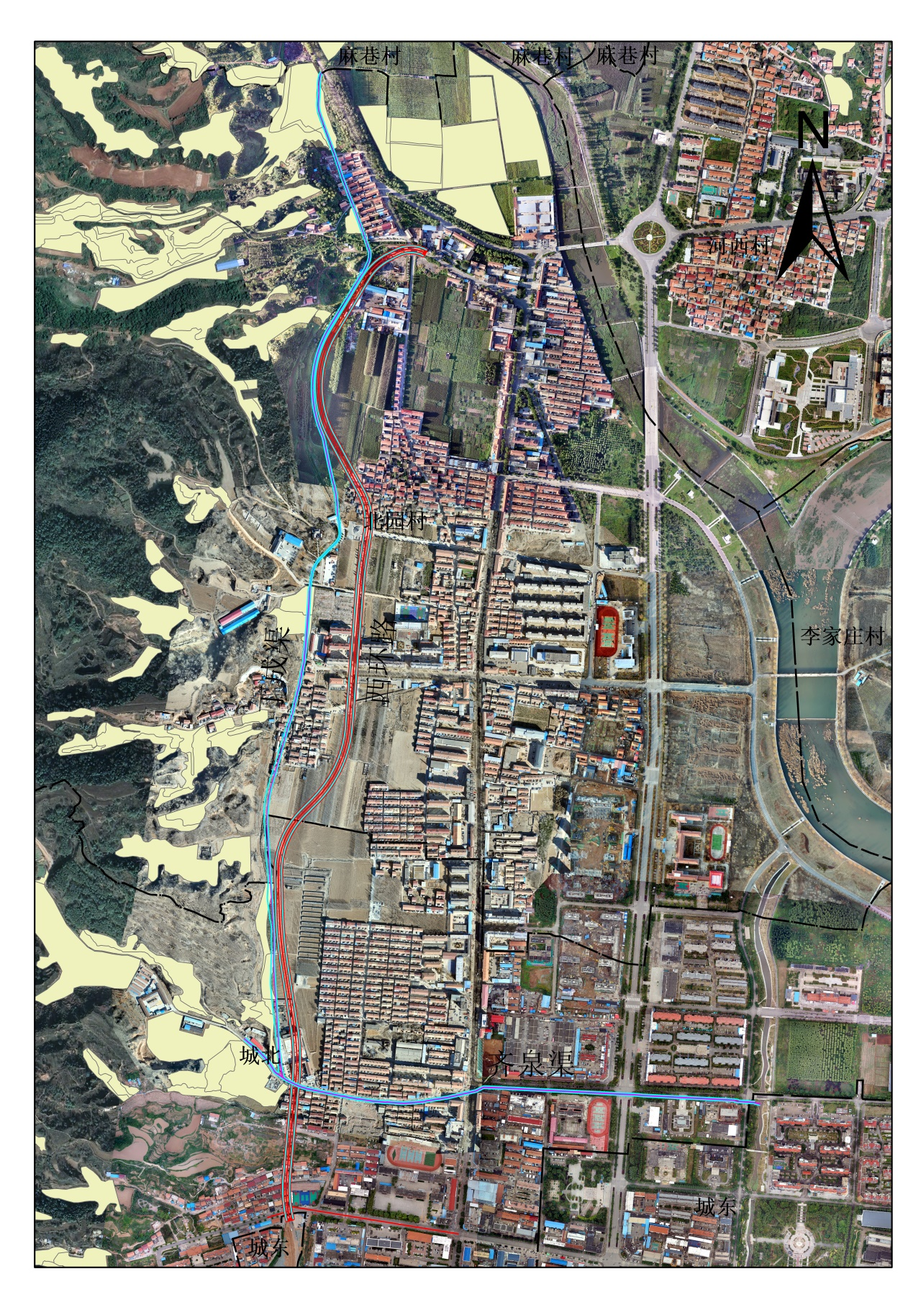

# 附录3：座谈会签到表

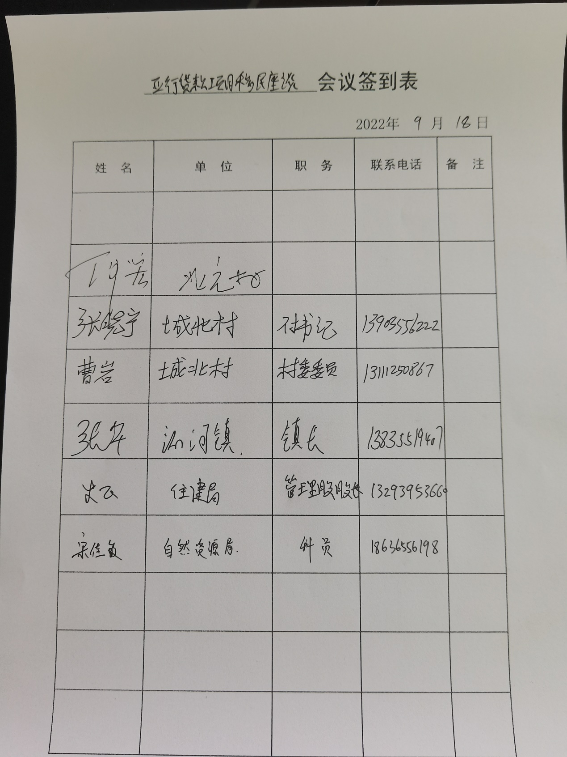

# 附件4：会议纪要

|  |  |
| --- | --- |
| 时间 | 2022年6月 |
| 地点 | 沁源县政府会议室 |
| 主持人 | 沁源县县政府工作人员 |
| 参与人员 | 城北村、北元村村支书记 被征地村民 长治市项目办 沁源县项目办工作人员 可研机构 移民团队 |
| 参与主题 | 子项目背景与目的介绍 |
| 主要过程及内容 | **主要内容：**   1. 沁源县项目办工作人员介子项目的背景与主要建设内容，长治市项目办工作人员介绍亚洲开发银行的政策和原则； 2. 住建局工作人员介绍西环路选址及征地影响范围与可能受影响的人员； 3. 公众意见征求与协商，参会村民一致认为，西环路的建设有利于壶关县的发展并能够改善居民生活环境，但子项目的征地势必会对村民的生产和生活造成影响，希望子项目能够优化设计，尽量减少收入和生计影响，保持信息和政策透明度； 4. 市项目办、沁源县项目办、可研机构、移民团队就子项目范围和为尽量减少移民安置影响而讨论的措施与村民进行协商沟通； 5. 参会群众对于协商结果和优化措施表示满意，并一致通过支持该子项目的建设。 |

|  |  |
| --- | --- |
| 时间 | 2022年7月 |
| 地点 | 沁源县住建局 |
| 主持人 | 沁源县住建局工作人员 |
| 参与人员 | 北元村、城北村村支书 被征地村民 长治市项目办 沁源县住建局工作人员 移民工作组 |
| 参与主题 | 子项目征地补偿的支付与分配 |
| 主要过程及内容 | **主要内容：**   1. 长治市项目办工作人员介绍亚行非自愿移民安置政策； 2. 沁源县住建局工作人员介绍永久征收集体土地、临时占用集体土地国内相关补偿政策与标准及相关依据； 3. 北元村、城北村村支书介绍征地补偿款的支付与分配方法； 4. 公众意见征求与协商，参会村民对补偿政策与标准表示满意，并希望县政府能够充分及时地对被征地户提供补偿。 5. 征地补偿分配方案由村民会议充分讨论协商确定，本子项目征地补偿费的分配方式将通过沁源县县财政局下拨给沁河镇，沁河镇镇政府下拨北元村、城北村村委，由委将补偿款下发给每个受影响户。北元村：由于北元村全部土地收归集体，根据相关政策、类似相关项目及村民协商，全部补偿费38.7万元均直接补偿到村集体，村集体将用于集体经济组织公益活动、基础设施建设与年底福利发放。城北村：根据相关政策以及村民的讨论和协商，采取43976元/亩的标准对819.3亩土地进行补偿，其中80%共计67.9万元直接补偿到户，剩余的20%共计16.97万元补偿到村，由村委会用于集体经济组织公益活动、基础设施建设与年底福利发放。青苗补偿费按照1362元/亩的标准直接支付给青苗所有者。临时占地补偿费按1912元/亩支付给北元村和城北村集体。 6. 项目办工作人员表示将严格遵守的赔偿标准和程序，并与村民沟通讨论申诉补偿和反馈机制。 |

|  |  |
| --- | --- |
| 时间 | 2022年8月 |
| 地点 | 沁源县自然资源局 |
| 主持人 | 沁源县自然资源局工作人员 |
| 参与人员 | 北元村、城北村村支书 被征地村民 长治市项目办 沁源县自然资源局工作人员 移民专家 |
| 参与主题 | 子项目移民安置政策、安置影响、安置计划 |
| 主要过程及内容 | **主要内容：**   1. 参会人员就移民安置和子项目范围及影响等议题进行讨论和交流； 2. 受影响人就子项目对子项目征地可能会造成的影响提出意见和建议； 3. 项目办工作人员与移民专家了解受影响人的收入和其他社会经济情况，评估征地对村民的收入损失影响，讨论如何减少移民安置对受影响人的影响； 4. 移民专家对受影响人进行移民安置意愿调查； 5. 市项目办工作人员介绍移民安置计划编制过程中的公众协商成果，以及权益与申诉机制的披露，村干部和受影响人表示满意。 |

|  |  |
| --- | --- |
| 时间 | 2022年9月 |
| 地点 | 沁源县社保局 |
| 主持人 | 沁源县社保局工作人员 |
| 参与人员 | 北元村、城北村村支书 被征地村民 长治市项目办 沁源县社保局工作人员 移民专家 |
| 参与主题 | 关注征地受影响户生计和收入恢复 |
| 主要过程及内容 | **主要内容：**   1. 长治市项目办工作人员介绍亚行非自愿移民安置政策与国内相关政策； 2. 受影响人就生计和收入恢复提出问题和建议，希望被提供有效的恢复措施； 3. 执行机构介恢复措施，如就业、技能培训、社会保障、优惠贷款等； 4. 参与人员就恢复措施进行讨论并提出意见和建议，确认移民安置的影响，进一步明确合适的恢复措施，如技能培训，提供工作岗位等； 5. 进行会议总结并确认需要采取的恢复措施，参会村民表示支持。 |

# 附件5土地预审意见

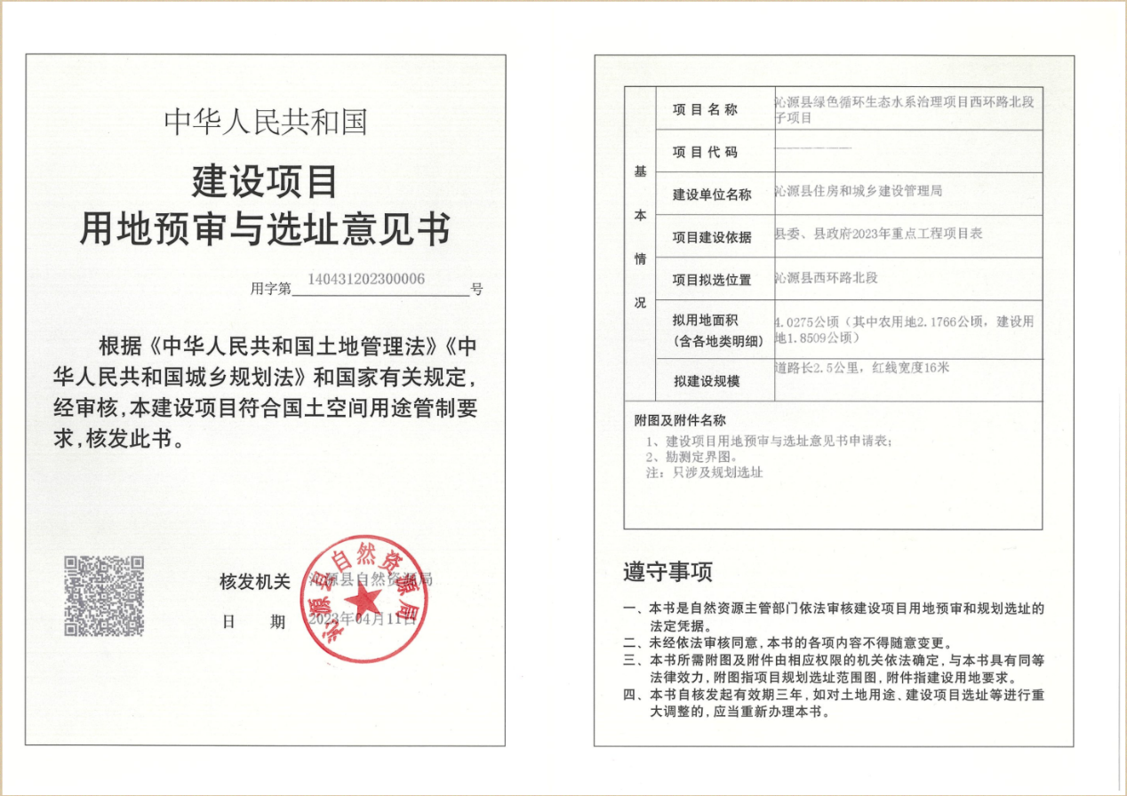

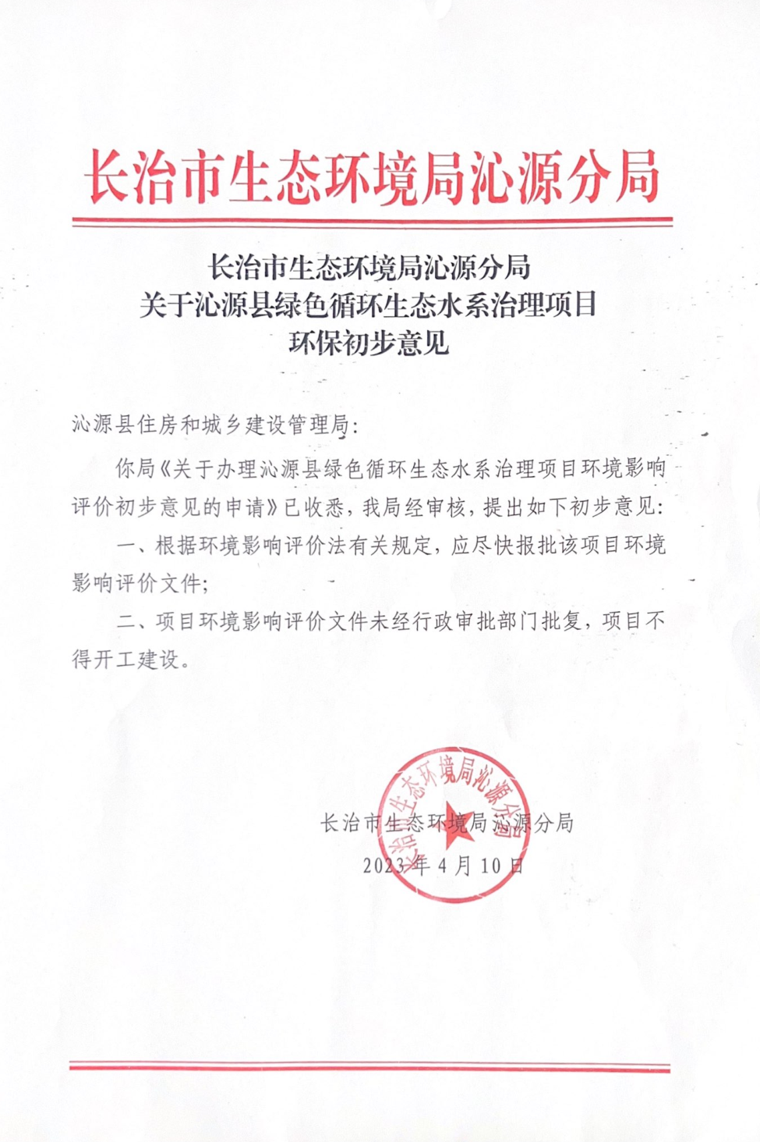

1. 收入数据及年收入情况将在后期报告中进行更新